弘光科技大學
動物保健系
校外專業實習輔導手冊

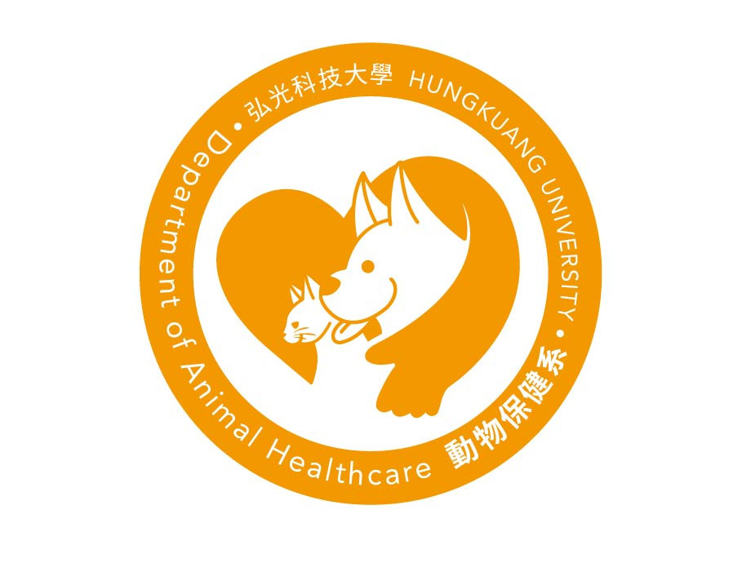

中華民國115年01月

目錄
壹、實習注意事項宣導………………………………………………………….…....1
貳、動物保健系校外專業實習工作進度表………………….………………….….2
參、弘光科技大學動物保健系校外實習實施準則………………………….…….4
肆、動物保健系校外實習機構媒合機制及流程……………………….………….13
伍、動物保健系校外實習機構合約書檢核機制及流.. ……………….………….14
陸、弘光科技大學學生校外實習合約書.…………………………….……………15
柒、弘光科技大學動物保健系114學年校外實習課程大綱……………………19
捌、實習相關表單
一、實習前
(一)弘光科技大學 學生申請校外實習簡歷表…………….…………………….21
(二)弘光科技大學校外實習學生個別實習計畫…………………………………22
(三)弘光科技大學校外實習機構安全配制及措施宣導紀錄表…………………35
(四)弘光科技大學校外實習學生住宿環境自我評估紀錄表……………………36
(五) 弘光科技大學動物保健 返校修課同意書…………………………………38
二、實習中
(一)弘光科技大學 動物保健 實習輔導紀錄表…….…………………………..41
(二)弘光科技大學動物保健 實習單位轉換/退選/爭議申請表…………………42
(三)弘光科技大學動物保健學生實習請假單……………………………………44
(四)弘光科技大學動物保健 校外實習補實習證明單……………….…………45
(五)弘光科技大學動物保健專業實習時數卡……………………………………46
(六)弘光科技大學動物保健 專業實習雙週記…………………………………..52
(七)弘光科技大學校外實習 實習學生記錄表…………………………………..53
(八)弘光科技大學校外實習 實習機構記錄表…………………………………..54
(九)弘光科技大學輔導教師訪視校外實習學生記錄表…………………………55
三、實習
(一)學生校外實習時數證明書……………………………………………………56
(二)弘光科技大學實習機構對實習學生與實習課程滿意度問卷………………58
(三)弘光科技大學學生校外實習成績【實習機構評核】………………………60
(四)弘光科技大學 學生校外實習滿意度問卷…………………………………61
(五)弘光科技大學動物保健 學生專業實習報告評分表…..……………………64
捌、實習報告製作相關說明…………………………………………………………65
實習注意事項宣導

- 本學程已與實習機構簽訂實習合約書，學生勿任意與實習機構訂定其他實習或勞動契約。
- 如實習機構提出額外簽訂契約需求，請學生務必告知系辦或實習輔導教師。
- 如於實習過程中有權益受損之情事，可向實習輔導教師或系辦公室反應。
- 實習權益受損申訴管道，可向實習輔導教師或系辦公室反應。
- 請同學務必與訪視老師接洽好訪視時間。
- 以下是教師聯絡方式
副主任：劉獻岳 04-26318652#5605
系助理：周美足 04-26318652#5601
E-mail：mtchou@ hk.edu.tw

姓名 | Email帳號 | 校內分機
林永昌 | jerry168@hk.edu.tw | 3206
王雪芳 | fang54@hk.edu.tw | 3122
劉獻岳 | lhy_vet@hk.edu.tw | 5605
高肇鴻 | chkao@hk.edu.tw | 5611
林峰源 | ftpfax@hk.edu.tw | 5625
林壬威 | jenweilin@hk.edu.tw | 5602
楊靜芸 | kldog@hk.edu.tw | 5630
動物保健校外專業實習工作進度表
工作項目 | 起迄日期 | 負責教師 | 協助  教師 | 行政人員 | 備註
洽詢實習單位提供名額 | 114.08.20-114.09.08 | 林峰源 | 全體教師 | 周美足
實習召集人轉換 | 114.10.02 | 劉獻岳
校外實習單位  聯繫暨評估 | 114.10.07~114.10.14 | 全體教師 |  | 周美足
核心能力檢測 | 114.11.03~114.11.07 | 劉獻岳 | 全體教師 | 周美足 | 筆試11/5  實作11/6
專題報告繳交期限 | 114.11.07 | 劉獻岳 | 全體教師 | 周美足
專題報告評分 | 114.11.12前 | 劉獻岳 | 全體教師 | 周美足
核心能力成績排序公告 | 114.11.12 | 劉獻岳 | 全體教師 | 周美足
實習單位公佈 | 114.11.12 | 劉獻岳 | 全體教師 | 周美足 | 需有通過院實習單位
實習評比安置  說明會 | 114.11.19 | 劉獻岳 | 全體教師 | 周美足
實習單位登記 | 114.11.19 | 劉獻岳 | 全體教師 | 周美足
告知實習單位，實習單位面試(媒合) | 114.11.20-114.12.05 | 各實習單位 | 全體教師 | 周美足
第二次選擇單位與媒合 | 114.12.08-114.12.19 | 劉獻岳  各實習單位 | 全體教師 | 周美足
校外實習單位確認與發送公文  (簽訂實習合約書) | 114.12.05第一批  114.12.19第二批 | 劉獻岳 | 全體教師 | 周美足
實習前說明會 | 115.01.08 | 劉獻岳 | 全體教師 | 周美足
校外實習學生名單和校外實習訪視老師名單公告 | 115.01中 | 劉獻岳 | 全體教師 | 周美足
校外實習開始 | 115/01/12~115/5/29 | 各實習單位 | 全體教師 | 周美足
實習訪視 | 115/01~115/05 | 全體教師
實習返校 | 115.03.05  115.04.09 | 各實習  單位 | 全體教師 | 周美足 | (預定)
實習報告繳交 | 實習結束後2個星期內自行繳交至系辦 | 劉獻岳 | 全體教師 | 周美足 | 全體教師負責實習單位成績及實習報告成績， 再轉交給系辦彙整
專業實習(校外)成績登錄 | 依照教學組公告時程  115.06.02 | 劉獻岳 | 全體教師
實習成果分享會 | 115.06.11 | 劉獻岳 | 全體教師 | 周美足 | 擬於N414辦理海報模式的實習成果分享會

弘光科技大學動物保健系校外實習實施準則

20195-019
中華民國114年12月16日院實習會議修正通過
(修正歷程詳全條文末)
- 為推動弘光科技大學(以下簡稱本校)動物保健系 (以下簡稱本系)學生校外實習工作，依據「弘光科技大學學生校外實習辦法」及「弘光科技大學學生校外實習實施參考準則」，訂定弘光科技大學動物保健系校外實習實施準則 (以下簡稱本準則)。
- 實習目標
一、提供學生將本系之理論課程與實務結合的場域，使其得以熟習
動物保健事業的相關醫療服務或美容市場。
二、協助學生建立未來產業就業或任職體系時，所應具備專業態度、工作倫理與核心能力。
三、培養學生發展動物保健經營運作之相關服務與市場調查、商品行銷以及企畫執行的能力。
四、培養學生規劃、組織、協調、領導能力；並增進其尋求社會資源、解決問題之能力與主動、積極之團隊合作專業精神與態度。
- 名詞定義
一、實習單位：指經本系遴選且符合本辦法規定，提供學生實習之國內、外動物、美容及寵物相關產業之公民營單位。
二、輔導老師：受本系聘任指導實習學生者。
三、實習單位指導老師：由實習單位自行推派且符合本準則規定，輔導實習學生之單位指導人員。
- 實習資格
本系學生，需通過核心能力檢定，方能修習「專業實習」課程。
具身心障礙身分之學生實習規定：
一、本系持有身心障礙證明之學生，得依學生特殊狀況為其個別化評估適合機構，若無合適機構或參與實習後無法完成實習，可採彈性評量方式，或可由學生以加修與實習相關至少九學分專業課程，折抵學習學分。
二、其他特殊狀況者，得依據弘光科技大學身心障礙學生學習評量調整實施要點辦理之。
- 實施方式
實習期間自大四下學期，合計五百六十小時。學生實習時數由雙週誌登錄之時數為計算依據；多於規定實習時數者，該時數以志願服務的時數認定之。
- 實習內容
一、協助寵物醫療工作，包含陪伴及關懷服務技巧、照顧服務與管理。
二、協助寵物美容工作，包含寵物美容技巧、接待服務運作與流程、專業倫理與組織文化。
三、協助寵物經營實務，包含顧客服務與管理、寵物商品銷售與管理、市場調查與分析、專案企劃與執行、資源開發與運用。
- 實習單位評估及篩選
一、實習單位之選擇條件
(一)政府立案或有營業登記之合格動物醫院。
(二)政府立案或有營業登記之寵物美容機構。
(三)政府立案或有營業登記之寵物賣場機構。
(四)政府立案或有營業登記之寵物產業相關公司。
(五)動物保健(護)相關之政府、非營利組織單位或機構。
二、實習單位指導教師資格應符合下列其中之一
(一)動物醫院實習
1、大學獸醫系所畢業，具備一年以上動物醫院實務工作經驗者。
2、具備動物醫院實務工作經驗五年以上者。
(二)寵物美容實習
1、專職寵物美容師，且至少應有二年以上實務工作或教學經驗。
2、領有相關認證證照，專職且至少應有二年以上實務工作或教學經驗。
(三)寵物相關賣場
符合寵物工作相關人員專業背景，專職且至少應有一年以上實務工作或教學經驗。
(四)寵物產業相關公司
符合寵物工作相關人員專業背景，專職且至少應有一年以上實務工作或教學經驗。
- 動物保健系人數條件
(一)動物醫院實習
每位符合資格之單位指導教師，其指導學生人數以八名為限。
(二)寵物美容實習
每位符合資格之單位指導教師，其指導學生人數以六名為限。
(三)寵物相關賣場
每位符合資格之單位指導教師，其指導學生人數以十名為限。
(四)寵物產業相關公司
每位符合資格之單位指導教師，其指導學生人數以五名為限。
四、實習單位之評估與篩選，由系上專任教師組成之實習委員會審議。
五、為貫徹實習宗旨，確保實習學生合法權益，本系需與實習單位訂定實習合約書，闡明雙方之要求條件及實習相關事宜，並頒發實習單位指導人員指導聘書。
- 實習單位媒合
- 本系透過預調單，依個人志趣及職涯規劃選擇實習單位方向，並向學生介紹實習機構類型及內容，作為實習課程選填機構之基礎。
- 由學校發函調查單位接受實習之意願。
- 本系依核心能力檢定結果排序進行單位申請，學生依志願進行單位申請，若檢定結果有同分將依本系核心能力中依序「動物照護總整問題實作導向能力檢核」、「動物照護專業知能檢定」、「專題研究」決定優先順序。
- 實習單位既經排定，學生若因特殊因素更動實習單位，需依「實習安置異動申請流程」完成申請，實習委員會於四上完成實習單位確定作業，若因學生個人因素無法完成實習單位安置視同放棄當年度校外實習申請。
- 實習說明與訓練
實習生應參與實習相關說明會，以利實習申請、安置與實習準備，無故未參加者，依規定扣實習成績。
- 實習申請說明會：於四年級上學期召開，說明實習申請流程及機構安置評比標準。
- 實習評比安置會議：於四年級上學期召開，確認實習申請機構並說明機構異動申請流程。
- 實習行前說明會於四年級上學期召開，說明實習目標、要點、規範與注意事項。
除上列實習相關說明會外，若機構為實習之需要，要求學生實習前赴機構參與策畫、討論，學生應全力配合。
- 學校輔導老師執掌
- 本校老師所輔導之實習學生人數以八至十二為原則，擔任行政職務教師得酌減督導學生人數。
- 實習期間學校輔導老師須親赴各機構拜訪至少二次，了解及評估學生實習狀況。實習機構於指定時間邀請學校輔導老師前往參與會議或討論，本系老師宜盡量配合，若不克前往應事先聯繫告知。
- 學校輔導老師需評閱學生實習作業並予指導和回饋。若需依實際需要增加指定作業時，宜與實習單位指導老師協商，以利執行。
- 學校輔導老師需就實習生之表現進行評值。
- 實習單位指導老師執掌
- 提供有關單位簡介、實習內容、實習期間的工作要求或限制之資料，作為學生實習之參考。
- 可參加學校所舉辦相關實習研討或座談會，以協調實習內容，並依進度實際執行。
- 實習期間適時了解學生狀況，以解決學生實習所遭遇之困難，並定時於學生實習期間至給予指導及回饋。
- 實習單位指導老師需就實習生之表現進行評值。
學生於實習期間發生緊急事件，實習單位指導老師應提供立即之援助，並通知校方知悉。
- 本系實習委員會職責
- 負責接洽實習機構。
- 聯繫與協調學校輔導教師實習指導學生之負荷質量。
- 視實際需要，與學校輔導教師共同籌辦實習前之實習研討座談會，邀請實習單位指導教師參加，以達成實習單位主管和指導教師、學校輔導教師、實習生三方面之實習期望與要求。
- 提供實習單位本系實習施行要點，以協助其瞭解本系之期望與目標。
- 學生實習結束後，函謝各實習單位，並邀集實習單位指導教師、學生及學校輔導教師三方意見，作為後續學生選擇實習單位、實習工作的規畫安排以及實習教學檢討改進之參考。
- 每學年皆需邀請實習機構代表、學者專家及畢業校友參與實習規劃或檢討會。
- 負責本系核心能力內之「專題研究」項目評分。
- 實習生出缺勤督導與管理方式
實習生之出缺勤管理悉依本準則管理，若實習單位訂有實習生請假及補實習辦法，則依實習單位規定辦理。
一、公假：
(一)學生實習期間應盡量避免請公假。
(二)學生因公不能實習者，須經實習單位主管與輔導教師同意後，填具請假單，並於一星期前送交系主任簽核留存以便查核。
(三)接受兵籍調查、徵兵檢查、複檢、抽籤之役男，得給予公假。
二、病(產)假：
(一)實習學生凡因病不能實習者，須於實習前取得單位指導教師同意並告知校內指導教師，並務必將請假單寄回系辦留存。
(二)實習期間如需就醫診治或突患疾病，應先向單位指導教師請
假。准假後方能離開，並需補辦請假手續。
三、事假：
- 實習期間非特殊嚴重事故，不得請事假。
- 實習學生凡因事不能實習時，需於三天前持家長證明向單位
指導教師請假。
(三)偶發事件得以電話向單位指導教師請假並告知校內指導教師後，准予補辦請假手續，否則以缺席論。
(四)實習期間請事假每月以不超過十六小時為限，如遇特殊狀況，得經實習委員會議專案討論。
四、喪假：
直系親屬喪葬者，需有訃聞或家長證明。直系親屬包括父母、祖父母、外祖父母等，優先依實習單位規定辦理，次依勞基法規定辦理。
五、生理假：
(一)因生理日致工作有困難者，每月得請生理假一日，無需出示證明，須取得單位指導教師同意並告知校內輔導教師。
(二)全年請假日數未逾三日，不併入病假計算，其餘日數病假計算。
六、心理假：
(一)學生因心理或精神不適，致上課有困難者，經實習單位主管同意， 得提出申請，每學期以三天為限，逾三日者以病假方式處理。
(二)請假日數累計二天以上者，由輔導教師評估是否轉介至諮輔中心。
七、其他請假注意事項：
- 請假學生一律填寫『實習請假單』。
- 未按手續辦理請假或為准假前離開工作單位者，以曠班論，曠班三日以上者或請假未補足時數者，本次實習課程不予計分。
- 實習期間因故請假，經補實習後時數仍未達時數五百六十小時者，須重修實習。
- 不論假別(公假除外)，請假時數不得超過實習時數的四分之一，超過者須重修實習。
- 若遇颱風或其他不可抗力之狀況，則由實習單位自行決定或依實習單位之當地政府宣布是否放假，作為是否須上班的根據。
- 如遇特殊情況，得專案處理之。
八、補實習方式：
(一)經核准之一般請假(包括病假、公假、事假、生理假)，須依請假時數補足所有之時數，喪假不需補時數。
(二)遲到超過之時間三十分鐘內(含)。遲到一次應補實習一小時。實習結束統計遲到次數，補足時數，不足四小時者以四小計算；超過四小時以一天計之，以此類推。
(三)曠班超過機構規定之上班時間十五分鐘以上者。依曠班時數三倍計之。補實習方式，以單日計算應補實習之時數(不足四小時者，以四小時計算；超過四小時以一天計之，以此類推)，不得累加總時數後再計算應補時數。
(四)超過合約實習期間進行補時數者，應填寫『補實習證明單』呈單位指導教師核簽，再將『補實習證明單』送交實習委員會。
(五)如果有特殊狀況，得經實習委員會議專案討論。

- 實習成績考核方式
一、實習成績之考核由學校及單位老師依據學生之作業、參與討論之表現、自我評估等向度，完成實習成績評定。輔導老師佔實習總分之35%，單位指導老師佔實習總分65%。
二、實習報告繳交為總報告，繳交時間：實習結束後二個星期內。
三、實習生無故不參加實習申請說明會、實習評比安置會議、實習前說明會者，無故缺席一次扣五分，遲到或早退扣三分；情節特殊者，經實習委員會議討論斟酌扣分標準。
- 實習生離退暨轉介機制
- 實習生離退條件
- 學生於實習期間表現不佳，經機構及學校輔導老師輔導仍不改正者。
- 學生遭遇困難或重大變故者。
- 休學。
- 輔導轉介機制
- 由負責該生實習之學校輔導老師與實習單位給予輔導，並填寫輔導記錄。
- 若經輔導後表現不佳無任何改善，或因實習困難、重大變故無法立即處理而須離退者，由實習單位出具正式書面證明文件即可停止實習。
- 因故中止實習之學生應立即提出重新申請之實習機構，經實習委員會議審查通過，始得轉換實習機構繼續實習；但國外得申請轉換至國內，國內不得轉換至國外。
- 最晚應於實習開始後第六至八週完成實習離退轉換程序，2次轉介實習單位，仍再次出現離退狀況，將不予轉介單位，因未完成總時數之規範，仍以不及格為原則。
- 如於第六週之後離退實習單位之學生，將不予轉介單位，因未完成總時數之規範，仍以不及格為原則。
- 實習學生行為獎懲原則
- 學生行為，有下列情形之一者得以獎勵：
- 實習時有優良表現，經考核良好或有特殊事蹟者。
- 服務熱忱提高校譽有特殊事實者。
- 其他足以獎勵之事實者。
- 學生行為，有下列情形之一者得以懲戒：
- 不愛惜或任意破壞公物經查屬實者，記申誡至大過一次並照價賠償。
- 實習態度不穩重，禮節欠佳，不聽規勸者，記申誡至大過一次。
- 有偷竊行為者，依情節輕重記申誡至大過一次。
- 不接受指導或屢犯不改者(包括工作、服裝、態度)，按情節輕重記申誡至大過一次。情節嚴重者，得勒令停止實習，需重修實習。
- 遲到、早退、曠班或未依本辦法辦理請假手續者，依情節輕重記申誡至大過一次或停止實習。
- 記錄錯誤或偽造記錄、擅離實習單位辦理私事或怠忽職守及其他影響校(系)譽或實習機構信譽之行為，依情節輕重記申誡至大過一次。
- 海外實習
- 實習前之準備工作
- 除依照本系申請流程辦理，另需先填寫「海外實習家長同意書」，始可申請海外實習。
- 申請海外實習者以通過實習機構所要求之當地語言能力為原則。
- 若申請機構通過，需於實習前三個月完成國外住宿訂房事宜，並於實習前一個月完成機票訂購。
- 若已申請到相關部門之公費補助，出發前二星期須簽訂相關行政契約書，始得成行。
- 實習期間相關工作
- 按海外實習機構之規定支付實習相關費用，如指導費、午餐費等。
- 實習工作項目依機構督導安排，若需請假依機構規定辦理。
- 緊急狀況先請機構督導處理，並即刻通知系上督導老師。
- 學生應全時於實習機構實習，實習輔導老師應實地輔導訪視學生至少以一次數為原則。
- 實習結束相關工作
- 繳交實習總報告外，需撰寫海外實習心得報告。
- 實習結束後，若無特殊理由需立即返國。
- 實習結束後，需向機構督導領取每週實習評量表、實習總評量及時數證明。
- 學生於實習期間發生緊急事件，應依本系實習緊急事件流程處理。
- 學生於實習期間發生爭議事件，應依本系實習糾紛或爭議處理流程處理，並填寫實習糾紛或爭議處理報告單。
- 實習成果評估
一、 辦理實習發表(分享)會。
二、 彙整單位指導老師意見修正實習總報告並印製成冊於學校留存。
- 本辦法若有未盡事宜，均提交本系實習委員會議審議，決議內容並提系務會議報備。
- 學生於校外實習期間仍應繳交學雜費，於校外實習機構或單位所需一切膳宿旅雜等費用，除該機構另有規定外，餘均由學生自行負擔。
- 校外實習課程之開課、學生選課及成績處理，依本校「弘光科技大學部暨研究所學則」及辦理。
- 實習期間，如有發生實習糾紛或爭議情事時，由甲乙雙方共同協商處理，如合約所發生事項涉訴訟時，甲乙雙方同意以臺灣臺中地方法院為第一審管轄法院。
- 本辦法經系實習委員會及院實習委員會議通過後施行。

修正歷程：
中華民國107年09月10日學位學程實習委員會議訂定通過
中華民國107年10月11日院務會議訂定通過
中華民國108年02月21日學位學程實習委員會議修正通過
中華民國108年03月13日院實習委員會議修正通過
中華民國108年06月24日學位學程實習委員會議修正通過
中華民國108年06月27日院實習委員會修正通過
中華民國109年03月11日學位學程實習委員會議修正通過
中華民國109年03月26日院實習委員會修正通過
中華民國109年11月26日學位學程實習委員會議修正通過
中華民國109年12月10日院實習委員會修正通過
中華民國111年03月08日校務會議通過組織調整
中華民國111年06月07日行政會議修正通過
中華民國114年12月08日系實習會議修正通過

動物保健系校外實習機構媒合機制及流程

單位申請文件
公司執照
營業登記
公司介紹
實習委員會
審議機構資料
審查不通過
審查通過1
審查通過2
審查不通過
回報實習委員會
結果
納入實習機構名列公告
回覆單位不通過原因
實地勘查
安全消防、工作環境
工作職位
系實習法規
實習機構評估規則檢查

動物保健系校外實習合約書檢核機制及流程

單位申請文件
公司執照
營業登記
公司介紹

實習委員會
審議機構資料
審查不通過
審查通過1
審查通過2
審查不通過
回報實習委員會
結果
納入實習機構名列公告
回覆單位不通過原因
學生實習機構
公告
實習機構檢視
合約書
審核通過
實習機構簽核
合約書
審核不通過
須要修訂
經實習委員會及系務會檢視通過
系實習法規
實習機構評估規則檢查
實地勘查
安全消防、工作環境
工作職位
弘光科技大學 學生校外實習合約書
範本
立合約書人： (實習機構) （以下簡稱甲方）
弘光科技大學 （以下簡稱乙方）
實習學生： （以下簡稱丙方）

為培訓實務專才，共同推展實習合作教學與實務實習訓練之互惠原則，三方協議訂定下列事項，共同遵循。
一、實習合作職責：
(一) 甲方依相關法令提供乙方動物保健系，學生：_______、_________等___位學生實習訓練課程機會，並負責丙方訓練課程單位分配、報到、訓練及輔導丙方。
(二) 甲方負責學生實習前之安全講習、實習場所安全防護設備之配置及相關安全措施之規劃。
(三) 甲方須接受乙方定期實地訪視，並與乙方指派之專責輔導教師共同負責輔導丙方，及參與實習成績考核。
(四) 乙方依專科以上學校產學合作實施辦法第6條成立各級校外實習委員會，承辦丙方相關業務及聯繫，並於實習前為學生訂定「學生個別實習計畫」，並各系專業教師負責指導丙方。
(五) 乙方負責進行甲方實習機構場所環境安全性及實習權益之評估。
(六) 甲方應依「性騷擾防治法」、「性別平等工作法」及「性別平等教育法」，確保性別友善安全之實習環境，以善盡對丙方具有性別平等之保護義務。
(七) 丙方於實習期間如有發生性侵害、性騷擾、性霸凌之情事，得向甲方或乙方提出申訴，甲方及乙方應採取立即有效之糾正及補救措施。
(八) 甲方知悉申訴情況應立即通知乙方，使乙方得以向主管機關通報。乙方或職場其他人員知悉實習生疑似遭遇性侵害事件者，依性侵害犯罪防治法規定，應立即向學校及當地直轄市、縣（市）政府通報，至遲不得超過二十四小時。
(九) 申訴經受理後，乙方依性別平等教育法提請調查時，應請甲方推派代表參與調查會；若由甲方依性別平等工作法進行調查時，亦須邀請乙方代表共同參與調查。
二、合約期限：
（一）實習期間自 115 年 01 月 12 日至 115 年 05 月 31 日止，共計16週。
（二）每週實習時數： 40小時，共計實習總時數： 560小時。
（三）前項實習時數之分配，應考量實務訓練所需及維護個人身心健康，安排每日不得超過八小時，每週實習期間，不得超過四十小時，且不得安排於午後十時至翌晨六時之時間內進行(如屬各類專門職業及技術人員考試所定應考資格條件不在此限)，繼續實習訓練課程四小時，至少應有三十分鐘之休息，每七日中應有二日之休息。內政部所定應放假之紀念日、節日、勞動節及其他中央主管機關指定應放假之日，均應予休假。
（四）丙方實習訓練課程如屬各類專門職業及技術人員考試所定應考資格條件，得免除學生實習計畫之訂定，但其實習內容及形式，應符合國家考試規定，且實習時間依實務學習需求考量，經報學校同意後辦理，不受前項每日實習時間之限制。
三、實習場所：
- 實習地點：○○○○公司(○○縣(市)○○區○○路(街)○○號○○樓)。
- 甲方非經乙方及丙方同意，不得任意調動實習地點。
四、實習內容：
（一）以不影響丙方健康及危害丙方安全為原則。
（二）須以專業實務知能學習為主，具體學習內容與進程如附件「實習課程大綱」。屬「實習課程大綱」範圍內之學習訓練有關事務，丙方應接受指導及參與完成訓練。
(三) 甲方不得使丙方從事學習訓練課程以外之勞務提供或工作。
五、實習報到：
（一）乙方須於丙方實習前，將名單及報到資料送達甲方。
（二）甲方於丙方報到時，應即給予職前訓練，並派專人指導。
六、實習待遇：
甲方應依下列約定事項辦理：
- 實習給付：
□無 □獎學金/□實習津貼，每月 元。甲方提供之實習給付應全額予學生，並以金融機構轉存方式直接匯入學生帳戶。
- 福利：
- 宿舍：□無 □免費提供 □付費提供，每月 元。
- 伙食：□無 □免費提供 □付費提供，每餐 元。
- 交通車/交通津貼：□無 □免費提供 □付費提供，每月 元
□交通津貼，每月 元。
- 其他公司福利：
七、公物損壞賠償：
丙方實習期間所用之各種器材物品由甲方供應，如因丙方故意或過失造成之損壞，丙方應負賠償之責任。如因而導致乙方應對甲方負賠償責任時，丙方應全數賠償乙方所受之損失。
八、保險
- 甲方未支給丙方薪資，無須另辦保險。
- 丙方於實習期間，乙方應為丙方投保校外實習團體意外險，並支付保險費。
- 丙方於甲方實習期間，若因遭受意外傷害事故，以致身故、殘廢、需要門診或住院治療者，由保險公司依照保險契約約定給付保險金，並由乙方承辦人員偕同保險公司人員處理意外保險理賠之相關事宜。
九、實習生輔導：
- 實習期間，丙方由甲方指派具備必要專業知能與實務經驗人員擔任督導或輔導人員，協助實務知識與技能的學習、生活適應及相關問題的解決。
- 實習期間，乙方須安排輔導老師定期赴甲方訪視丙方，負責專業實務實習輔導、溝通、聯繫與協調訓練課程。
- 丙方於實習期間不適應，應由甲乙雙方共同輔導，如經乙方評估或實習生反映仍不適應，應由乙方提出終止合約，並安排實習生轉銜至其他實習機構或修習其他替代課程。
- 甲方所安排訓練課程不得要求丙方協助從事違法行為，如有違反，乙方得逕行終止本合約。
十、實習考核及實習證明發給：
- 甲、乙雙方應依學生實習計畫或實習課程規劃所定標準，就學生實習表現及實習報告內容共同評核實習成績，經評核成績合格者授予學分，並得視實際需要發給書面實習證明。
- 丙方表現或適應欠佳時，由甲方知會乙方處理，乙方則依實習不適應之輔導、轉換機制辦理，若經輔導未改善且情節嚴重者，得取消實習資格並協助安排轉換合作機構。
- 丙方於實習期間，對甲方所安排之相關訓練課程事宜，認為違法、不當或違反本合約書之約定，以致損害其自身權利或利益時，得向乙方提出申訴，乙方則依校外實習申訴機制辦理，若經處理而未獲改善，得依實習合約進行解約並協助安排轉換合作機構。
- 丙方於實習期間請假，須向甲方指定督導或輔導人員辦理，並依乙方校外實習相關規定進行請假。
- 三方得不定期協調檢討實習各項措施，期使實習合作更臻完善。
十一 、實習爭議協調：
- 爭議處理過程，應邀集相關人員參與，必要時得邀集勞動相關法律專家學者與會。
- 實習學生於實習期間，對甲方所安排之相關訓練課程事宜，認為違法、不當或違反本合約書之約定，以致損害其自身權利或利益時，得向乙方提出申訴，乙方則依校外實習申訴機制辦理，若經處理而未獲改善，得依實習合約進行解約並協助安排轉換合作機構。
十二、合約生效、終止及解除：
- 本合約書自簽署完成之日起生效。
- 雙方應約訂合約終止及解除條件；如甲方嚴重損害實習學生權益，乙方得要求終止或解除合約，並依法向甲方提出損害賠償。
十三、附則
- 本實習課程名稱： 專業實習 ■必修□選修 7 學分，詳如附件：「實習課程大綱」。
- 為顧及甲方之業務機密，丙方及輔導老師因參加本校外實習課程合作所知悉甲方之業務機密，無論於實習期間或實習終了後，均不得洩漏與任何第3人或自行加以使用，亦不得將實習內容揭露、轉述或公開發表。但法律另有規定或為保護乙、丙方合法權益所必要者，不在此限。
- 依據個人資料保護法，甲方所取得丙方之個人資料，甲方應妥善保管，不得以任何形式洩漏或將丙方資料再使用或交付第三者。
- 本合約所有相關附件均視為本合約之一部分，具合約條款完全相同之效力，其他未盡事宜，三方得視實際需要協議後另訂之。
- 本合約書之準據法為中華民國民法、勞動基準法等相關法令，合約書未盡周詳之處，均以中華民國法令為準則。
- 三方因本合約內容涉訟時，三方同意以台灣台中地方法院為第一審管轄法院。
十四、本合約書
□ 依當事人人數製作正本，由各當事人各執1份。
■ 製作正本2份，由甲乙方各執1份，並按丙方人數製作影本交由丙方收執。

立合約書人
甲 方： (公司用印)
統一編號：
代 表 人： (負責人用印)
職 稱：
電 話：
地 址：

乙 方：弘光科技大學 (學校大印)
統一編號：56503102
代 表 人：蘇弘毅 (校長用印)
職 稱：校長
電 話：04-26318652
地 址：433304 臺中市沙鹿區台灣大道六段1018號

丙 方：(未滿20歲需加上法定代理人簽章)
1.學號： 姓名： (簽章)，法定代理人簽章：
2.學號： 姓名： (簽章)，法定代理人簽章：
3.學號： 姓名： (簽章)，法定代理人簽章：

中華民國 年 月 日
弘光科技大學動物保健系115學年校外實習課程大綱
壹、基本資料
範本
學制 | 四技日間部 □四技進修部 □二技日間部 □二技進修部□五專日間部 □二專在職專班
實習課程名稱 | 專業實習
實習課程類別 | 必修 □選修  □暑期實習學期實習□學年實習□醫護類實習□海外實習□其它類實習
實習時間／學分 | 四年級 第114.2學期 第 週 至 年級 第 學期 第 週  總計560小時／7學分
貳、實習課程目標與系教育目標關聯
系教育目標（核心能力指標） | 實習課程目標 | 實習課程目標與系教育目標之關聯
教育目標：  - 奠定學生基礎動物健康照護之知識  - 強化產業應用實務能力  - 培育具備「人文涵養、動物照顧及產業實務」之專業人才  核心能力：  - 動物照護知能  - 寵物美容基礎技術  產業服務與經營管理知能 | 實習生能達成下列各項  1.校內和校外教師協助指導進行專業實習。  2.能完成專業實習實際操作。  3.能針對實習主題進行系統性練習與技術操作。  4.能定期與指導教師討論工作進度與平時作業。  5.實習結束後，實習生能以書面報告展現實習成果。 | 1.具有「人文涵養」的動物技術專業人員。  2.具有合格動物專業照護之知能。  3.具有合格寵物美容與行銷產品之知能。  4.培養多元化應用技能，增強職場競爭能力。
參、實習課程內容
（可參下列範例撰寫，也可依需要將下列表格稍做修改後撰寫）
課程  內容 | 單元主題 | 公司文化、工作流程介紹之學習 | 現場流程、基本訓練及能力測試 | 實務技術項目學習及能力測試 | 實務技術項目學習及能力測試
課程  內容 | 實習內容 | 認識環境與注意相關事項，介紹實習單位企業形象等。 | 實習單位工作、接待等流程及電話應接技巧等。 | 專業技術（含動物照護、寵物美容以及相關產品經營管理等)學習及能力訓練。 | 專業技術（含動物照護、寵物美容以及相關產品經營管理等)學習及能力訓練。
實習目標 |  | 認識環境、注意事項、介紹品牌精神 | 實習指導員負責基本訓練與能力測試 | 主題式實作訓練 | 主題式實作訓練
課程時間  （共16週） |  | 第1週 | 第2週 | 第3、4週 | 第5、6週
學分  （共7學分） |  | 7學分

課程  內容 | 單元主題 | 實務技術項目學習及能力測試 | 實務技術項目學習及能力測試 | 實務技術項目學習及能力測試 | 實務技術總結與成果報告
課程  內容 | 實習內容 | 專業技術（含動物照護、寵物美容以及相關產品經營管理等)學習及能力訓練。 | 專業技術（含動物照護、寵物美容以及相關產品經營管理等)學習及能力訓練。 | 專業技術（含動物照護、寵物美容以及相關產品經營管理等)學習及能力訓練。 | - 成果驗收  - 實務知識與技能的測驗成績
實習目標 |  | 主題式實作訓練 | 主題式實作訓練 | 主題式實作訓練 | 實務訓練結束與實習成果檢驗
課程時間  （共16週） |  | 第7、8週 | 第9、10週 | 第11、12週 | 第13、14週
學分  （共7學分） |  | 7學分

弘光科技大學 學生申請校外實習簡歷表
科系  範本 |  |  |  |  | (照片)
姓名 |  |  |  |  | (照片)
班級 | □日間部 □進修部  技 年 班 |  |  |  | (照片)
身分證字號 |  | 出生年月日
聯絡住址
連絡電話 | (手機) |  | (住家)
監護人 |  |  | 關係
聯絡電話
聯絡住址
實習或工讀經驗
機構或公司名稱 | 單位 | 工作內容 | 期間

自傳
家庭生活:

學習過程:

性格、專長與興趣:

生涯規劃:

簽名：
日期： 年 月 日
弘光科技大學校外實習學生個別實習計畫<寵物美容>
填表日期： 年 月 日
範本
實習基本資料
實習機構名稱 |  |  |  | 實習機構單位 |  |  |  |  | 機構輔導教師
實習學生姓名 |  |  |  | 實習學生  系所 |  | 動物保健系 |  |  | 實習學生  年級 |  | 四技四年級
校內輔導教師 |  |  |  | 實習課程分類 |  | □暑期實習學期實習  □學年實習□醫護類實習  □海外實習□其他： |  |  | 實習學生實習期間 |  | 115/01/15~115/05/31
實習學習內容
實習課程目標 |  |  |  |  | - 實習生能接受校內和校外教師協助指導進行專業實習。  - 實習生能完成專業實習實際操作。  - 實習生能針對實習主題進行系統性練習與技術操作。  - 實習生能定期與指導教師討論工作進度與平時作業。  - 實習結束後，實習生能以書面報告展現實習成果。
實習課程內涵 |  |  |  |  | - 奠定學生基礎動物健康照護之知識  - 強化產業應用實務能力  - 培育「具備人文涵養、動物照顧及產業實務」之動物保健專業人才
項次 | 實習期間 |  |  |  | 實 習 訓 練 主 題 |  |  | 實習專業技術具體規劃內容 |  |  |  |  | 機構輔導  教師
1 | 第一階段／  第一週~第二週  1月12日~1月26日 |  |  |  | 公司文化、工作介紹  現場作業流程介紹及訓練 |  |  | 公司文化、相關術語、工作流程介紹學習  認識環境、注意事項、介紹品牌精神  現場流程、基本訓練及能力測試
2 | 第二階段／  第三週~第四週  1月27日~2月10日 |  |  |  | 環境清潔、洗澡 |  |  | 寵物週邊環境清潔、寵物洗澡(認識沐浴產品、擠壓肛門腺體、沖洗、擰乾、擦式)依照店家規定手勢是否正確。
3 | 第三階段／  第五週~第六週  2月11日~2月25日 |  |  |  | 吹毛 |  |  | 由指導老師監督吹毛時寵物保定、吹毛手勢運用工具熟練度增強深度能力訓練。
4 | 第四階段／  第七週~第八週  2月26日~3月12日 |  |  |  | 整理 |  |  | 剪趾甲、剃腳底毛、剃肚毛、剃肛毛、拔耳毛、清耳朵。
5 | 第五階段／  第九週~第十週  3月13日~3月27日 |  |  |  | 環、洗、吹、整(一) |  |  | 複習基礎專業技術（含環境清潔、寵物基礎美容第一至第四階段)學習及能力訓練是否確實。
6 | 第六階段／  第十一週~第十二週  3月28日~4月11日 |  |  |  | 環、洗、吹、整(二) |  |  | 複習基礎專業技術（含環境清潔、寵物基礎美容第一至第四階段)學習及能力訓練是否確實。
7 | 第七階段／  第十三週~第十四週  4月12日~4月26日 |  |  |  | 寵物電剪運用(一) |  |  | 基礎專業技術：(一)  小電剪熟練度-貴賓腳貴賓臉。  大電剪順剃、逆剃之學習及能力訓練。
實習機構提供實習課程  指導與資源說明 |  |  |  |  | 以電話或Line或面對面開會討論實習訓練方向
機構輔導教師  進行實習輔導形式與規劃 |  |  |  |  | 與機構輔導教師擬定訓練主題之進度，與學生三方溝通確認。
校內輔導教師  輔導訪視實習課程之規劃 |  |  |  |  | 傳授與通知實習單位，目前學生實習專業技術進度與情況，並確實回報機構輔導教師，讓單位先了解學生須強化技術細項。
實習成效考核與回饋
實習成效考核  指標或項目 |  |  | 一、學生實習雙週記撰寫  二、校內實習輔導老師訪視  三、實習報告
實習成效與教學  評核方式 |  |  | 實習指導訪視教師評分佔學生實習成績總分35％、實習單位評分佔65％。前者評分項目須包含實習雙週記之撰寫、實習報告之製作，以及學生實習期間其他相關表現；後者由本學程製作實習評量表供實習單位使用，評量表須包含專業表現（能力）與態度之評估。
實習課程後  回饋與規劃 |  |  | - 實習機構、本學程實習輔導教師與實習學生填寫相關問卷。  - 依據實習單位對學生評量分析結果進行討論，並參酌實習指導老師與實習機構回饋，召開會議檢討課程效益報告。  - 每學年將各實習單位對學生表現的統計結果呈交課程與實習委員，討論實習成效與分析改善策略。
系(科、學位學程)實習委員會審查
- 通過
- 不通過，第___階段/週次之實際工作內容與原規劃內容產生差異，差異為□部份相同□完全不同，調整規劃內容說明：
簽章
系(科、學位學程)實習委員會 |  |  |  | 校內輔導教師 |  |  | 學校系所主管 |  |  | 機構輔導教師 |  | 實習學生
說明：
- 本表由校方及實習機構為每位實習學生進行個別實習計畫擬定後，再由各系(科、學位學程)實習委員會進行審查，
經實習學生及實習機構檢視並簽署同意生效一式三份，實習學生、實習機構及各系(科、學位學程)各執一份。
- 本表務必請實習學生檢附於學生實習每階段之報告內頁中第1頁中備查。
- 實習機構單位應安排一名實習機構輔導教師，負責學生實習輔導聯繫及關心工作學習狀況。
弘光科技大學校外實習學生個別實習計畫<寵物旅館>
填表日期： 年 月 日
範本
實習基本資料
實習機構名稱 |  |  |  |  | 實習機構單位 |  |  |  |  | 機構輔導教師
實習學生姓名 |  |  |  |  | 實習學生  系所 |  | 動物保健系 |  |  | 實習學生  年級 |  | 四技四年級
校內輔導教師 |  |  |  |  | 實習課程分類 |  | □暑期實習學期實習  □學年實習□醫護類實習  □海外實習□其他： |  |  | 實習學生實習期間 |  | 115/01/12~115/05/31
實習學習內容
實習課程目標 |  |  |  |  |  | - 實習生能接受校內和校外教師協助指導進行專業寵物美容實習。  - 實習生能完成專業寵物美容實際操作。  - 實習生能針對實習主題進行系統性練習與技術操作。  - 實習生能定期與指導教師討論工作進度與平時作業。  - 實習結束後，實習生能以書面報告展現實習成果。
實習課程內涵 |  |  |  |  |  | - 奠定學生基礎動物健康照護與寵物美容之知識技術與能力  - 強化產業應用實務能力  - 培育「具備人文涵養、動物照顧及產業實務」之動物保健專業人才
項次 | 實習期間 |  |  |  |  | 實 習 訓 練 主 題 |  |  | 實習專業技術具體規劃內容 |  |  |  |  | 機構輔導  教師
1 | 第一階段／  第一週~第二週  1月12日~1月26日 |  |  |  |  | 公司文化  工作介紹  現場作業流程介紹及訓練 |  |  | 公司文化、相關術語、工作流程介紹學習  認識環境、注意事項、介紹品牌精神  現場流程、基本訓練及能力測試
2 | 第二階段／  第三週~第四週  1月27日~2月10日 |  |  |  |  | 環境清潔  寵物美容洗澡  寵物旅館疾病與照護 |  |  | 寵物週邊環境清潔、寵物洗澡(認識沐浴產品、擠壓肛門腺體、沖洗、擰乾、擦式)依照店家規定手勢是否正確。  訓練寵物旅館住宿表單與寵物食住流程
3 | 第三階段／  第五週~第六週  2月11日~2月25日 |  |  |  |  | 寵物美容吹毛  寵物旅館疾病與照護 |  |  | 由指導老師監督吹毛時寵物保定、吹毛手勢運用工具熟練度增強深度能力訓練。  訓練寵物旅館住宿表單與寵物食住流程
4 | 第四階段／  第七週~第八週  2月26日~3月12日 |  |  |  |  | 寵物美容整理  寵物旅館隻寵物住宿行為與心理 |  |  | 剪趾甲、剃腳底毛、剃肚毛、剃肛毛、拔耳毛、清耳朵。  寵物旅館在陌生環境下所產生不確定性情緒需如何觀察
5 | 第五階段／  第九週~第十週  3月13日~3月27日 |  |  |  |  | 環、洗、吹、整(一) |  |  | 複習基礎專業技術（含環境清潔、寵物基礎美容第一至第四階段)學習及能力訓練是否確實。
6 | 第六階段／  第十一週~第十二週  3月28日~4月11日 |  |  |  |  | 環、洗、吹、整(二)  寵物旅館接待 |  |  | 複習基礎專業技術（含環境清潔、寵物基礎美容第一至第四階段)學習及能力訓練是否確實。  了解寵物旅館接待顧客與寵物注意事項。
7 | 第七階段／  第十三週~第十四週  4月12日~4月26日 |  |  |  |  | 寵物電剪運用(一) |  |  | 基礎專業技術：(一)  小電剪熟練度-貴賓腳貴賓臉。  大電剪順剃、逆剃之學習及能力訓練。
實習機構提供實習課程  指導與資源說明 |  |  |  |  |  | 以電話或Line或面對面開會討論實習訓練方向
機構輔導教師  進行實習輔導形式與規劃 |  |  |  |  |  | 與機構輔導教師擬定訓練主題之進度，與學生三方溝通確認。
校內輔導教師  輔導訪視實習課程之規劃 |  |  |  |  |  | 傳授與通知實習單位，目前學生實習專業技術進度與情況，並確實回報機構輔導教師，讓單位先了解學生須強化技術細項。
實習成效考核與回饋
實習成效考核  指標或項目 |  |  |  | 一、學生實習雙週記撰寫  二、校內實習輔導老師訪視  三、實習報告
實習成效與教學  評核方式 |  |  |  | 實習指導訪視教師評分佔學生實習成績總分35％、實習單位評分佔65％。前者評分項目須包含實習雙週記之撰寫、實習報告之製作，以及學生實習期間其他相關表現；後者由本學程製作實習評量表供實習單位使用，評量表須包含專業表現（能力）與態度之評估。
實習課程後  回饋與規劃 |  |  |  | - 實習機構、本學程實習輔導教師與實習學生填寫相關問卷。  - 依據實習單位對學生評量分析結果進行討論，並參酌實習指導老師與實習機構回饋，召開會議檢討課程效益報告。  - 每學年將各實習單位對學生表現的統計結果呈交課程與實習委員，討論實習成效與分析改善策略。
系(科、學位學程)實習委員會審查
- 通過
- 不通過，第___階段/週次之實際工作內容與原規劃內容產生差異，差異為□部份相同□完全不同，調整規劃內容說明：
簽章
系(科、學位學程)  實習委員會 |  |  | 校內輔導教師 |  |  |  |  | 學校系所主管 |  |  | 機構輔導教師 |  | 實習學生
說明：
- 本表由校方及實習機構為每位實習學生進行個別實習計畫擬定後，再由各系(科、學位學程)實習委員會進行審查，
經實習學生及實習機構檢視並簽署同意生效一式三份，實習學生、實習機構及各系(科、學位學程)各執一份。
- 本表務必請實習學生檢附於學生實習每階段之報告內頁中第1頁中備查。
- 實習機構單位應安排一名實習機構輔導教師，負責學生實習輔導聯繫及關心工作學習狀況。

弘光科技大學校外實習學生個別實習計畫<訓練>
填表日期： 年 月 日
範本
實習基本資料
實習機構名稱 |  |  |  |  | 實習機構單位 |  |  |  |  | 機構輔導教師
實習學生姓名 |  |  |  |  | 實習學生  系所 |  | 動物保健系 |  |  | 實習學生  年級 |  | 四技四年級
校內輔導教師 |  |  |  |  | 實習課程分類 |  | □暑期實習學期實習  □學年實習□醫護類實習  □海外實習□其他： |  |  | 實習學生實習期間 |  | 115/01/12~115/05/31
實習學習內容
實習課程目標 |  |  |  |  |  | - 實習生能接受校內和校外教師協助指導進行動物照護工作。  - 實習生能完成專業動物照護實際操作。  - 實習生能針對實習主題進行系統性練習與技術操作。  - 實習生能定期與指導教師討論工作進度與平時作業。  - 實習結束後，實習生能以書面報告展現實習成果。
實習課程內涵 |  |  |  |  |  | - 奠定學生基礎動物健康照護之知識技術與能力  - 強化產業應用實務能力  - 培育「具備人文涵養、動物照顧及產業實務」之動物保健專業人才
項次 | 實習期間 |  |  |  |  | 實 習 訓 練 主 題 |  |  | 實習專業技術具體規劃內容 |  |  |  |  | 機構輔導  教師
1 | 第一階段／  第一週~第二週  1月12日~1月26日 |  |  |  |  | 報到 環境介紹 |  |  | 文件繳交，環境介紹，犬舍介紹，人員介紹
2 | 第二階段／  第三週~第四週  1月27日~2月10日 |  |  |  |  | 犬舍管理 |  |  | 犬舍清潔，照顧犬隻，犬隻管理
3 | 第三階段／  第五週~第六週  2月11日~2月25日 |  |  |  |  | 服從訓練 |  |  | 領犬員基本動作、家庭犬誘導訓練
4 | 第四階段／  第七週~第八週  2月26日~3月12日 |  |  |  |  | 服從訓練 |  |  | 領犬員基本動作、家庭犬誘導訓練
5 | 第五階段／  第九週~第十週  3月13日~3月27日 |  |  |  |  | 咬捕手訓練 |  |  | 追捕、對衝
6 | 第六階段／  第十一週~第十二週  3月28日~4月11日 |  |  |  |  | 咬捕手訓練 |  |  | 防衛追捕手的攻擊
7 | 第七階段／  第十三週~第十四週  4月12日~4月26日 |  |  |  |  | 警犬協會領犬員考照 |  |  | 考照報名、考照規則，領犬練習，考照練習
實習機構提供實習課程  指導與資源說明 |  |  |  |  |  | 以電話或Line或面對面開會討論實習訓練方向
機構輔導教師  進行實習輔導形式與規劃 |  |  |  |  |  | 與機構輔導教師擬定訓練主題之進度，與學生溝通確認。
校內輔導教師  輔導訪視實習課程之規劃 |  |  |  |  |  | 傳授與通知實習單位，目前學生實習專業技術進度與情況，並確實回報機構輔導教師，讓單位先了解學生須強化技術細項。
實習成效考核與回饋
實習成效考核  指標或項目 |  |  |  | 一、學生實習雙週記撰寫  二、校內實習輔導老師訪視  三、實習報告
實習成效與教學  評核方式 |  |  |  | 實習指導訪視教師評分佔學生實習成績總分35％、實習單位評分佔65％。前者評分項目須包含實習雙週記之撰寫、實習報告之製作，以及學生實習期間其他相關表現；後者由本學程製作實習評量表供實習單位使用，評量表須包含專業表現（能力）與態度之評估。
實習課程後  回饋與規劃 |  |  |  | - 實習機構、本學程實習輔導教師與實習學生填寫相關問卷。  - 依據實習單位對學生評量分析結果進行討論，並參酌實習指導老師與實習機構回饋，召開會議檢討課程效益報告。  - 每學年將各實習單位對學生表現的統計結果呈交課程與實習委員，討論實習成效與分析改善策略。
系(科、學位學程)實習委員會審查
- 通過
- 不通過，第___階段/週次之實際工作內容與原規劃內容產生差異，差異為□部份相同□完全不同，調整規劃內容說明：
簽章
系(科、學位學程)  實習委員會 |  |  | 校內輔導教師 |  |  |  |  | 學校系所主管 |  |  | 機構輔導教師 |  | 實習學生
說明：
- 本表由校方及實習機構為每位實習學生進行個別實習計畫擬定後，再由各系(科、學位學程)實習委員會進行審查，
經實習學生及實習機構檢視並簽署同意生效一式三份，實習學生、實習機構及各系(科、學位學程)各執一份。
- 本表務必請實習學生檢附於學生實習每階段之報告內頁中第1頁中備查。
- 實習機構單位應安排一名實習機構輔導教師，負責學生實習輔導聯繫及關心工作學習狀況。
弘光科技大學校外實習學生個別實習計畫<動物照護>
填表日期： 年 月 日
範本
實習基本資料
實習機構名稱 |  |  |  |  | 實習機構單位 |  |  |  |  | 機構輔導教師
實習學生姓名 |  |  |  |  | 實習學生  系所 |  | 動物保健系 |  |  | 實習學生  年級 |  | 四技四年級
校內輔導教師 |  |  |  |  | 實習課程分類 |  | □暑期實習學期實習  □學年實習□醫護類實習  □海外實習□其他： |  |  | 實習學生實習期間 |  | 115/01/12~115/05/31
實習學習內容
實習課程目標 |  |  |  |  |  | - 實習生能接受校內和校外教師協助指導進行動物照護工作。  - 實習生能完成專業動物照護實際操作。  - 實習生能針對實習主題進行系統性練習與技術操作。  - 實習生能定期與指導教師討論工作進度與平時作業。  - 實習結束後，實習生能以書面報告展現實習成果。
實習課程內涵 |  |  |  |  |  | - 奠定學生基礎動物健康照護之知識技術與能力  - 強化產業應用實務能力  - 培育「具備人文涵養、動物照顧及產業實務」之動物保健專業人才
項次 | 實習期間 |  |  |  |  | 實 習 訓 練 主 題 |  |  | 實習專業技術具體規劃內容 |  |  |  |  | 機構輔導  教師
1 | 第一階段／  第一週~第二週  1月12日~1月26日 |  |  |  |  | 人員及環境介紹 |  |  | 熟習工作環境與工作夥伴
2 | 第二階段／  第三週~第四週  1月27日~2月10日 |  |  |  |  | 保定及櫃檯訓練 |  |  | 學習狗貓的各種保定方式，並學習與畜主應對
3 | 第三階段／  第五週~第六週  2月11日~2月25日 |  |  |  |  | 門診跟診 |  |  | 學習在門診時與獸醫師搭配跟診，協助獸醫師完成醫療行為
4 | 第四階段／  第七週~第八週  2月26日~3月12日 |  |  |  |  | 住院照護 |  |  | 學習住院動物的照顧及看護，並記錄其生理數值等
5 | 第五階段／  第九週~第十週  3月13日~3月27日 |  |  |  |  | 外科準備 |  |  | 學習認識動物醫院的器械及外科手術前的相關準備
6 | 第六階段／  第十一週~第十二週  3月28日~4月11日 |  |  |  |  | 手術助手訓練 |  |  | 學習在手術期間擔任空手護士，並監控麻醉相關事宜
7 | 第七階段／  第十三週~第十四週  4月12日~4月26日 |  |  |  |  | 術後照顧 |  |  | 學習在手術後對動物的相關照護
實習機構提供實習課程  指導與資源說明 |  |  |  |  |  | 以電話或Line或面對面開會討論實習訓練方向
機構輔導教師  進行實習輔導形式與規劃 |  |  |  |  |  | 與機構輔導教師擬定訓練主題之進度，與學生三方溝通確認。
校內輔導教師  輔導訪視實習課程之規劃 |  |  |  |  |  | 傳授與通知實習單位，目前學生實習專業技術進度與情況，並確實回報機構輔導教師，讓單位先了解學生須強化技術細項。
實習成效考核與回饋
實習成效考核  指標或項目 |  |  |  | 一、學生實習雙週記撰寫  二、校內實習輔導老師訪視  三、實習報告
實習成效與教學  評核方式 |  |  |  | 實習指導訪視教師評分佔學生實習成績總分35％、實習單位評分佔65％。前者評分項目須包含實習雙週記之撰寫、實習報告之製作，以及學生實習期間其他相關表現；後者由本學程製作實習評量表供實習單位使用，評量表須包含專業表現（能力）與態度之評估。
實習課程後  回饋與規劃 |  |  |  | - 實習機構、本學程實習輔導教師與實習學生填寫相關問卷。  - 依據實習單位對學生評量分析結果進行討論，並參酌實習指導老師與實習機構回饋，召開會議檢討課程效益報告。  - 每學年將各實習單位對學生表現的統計結果呈交課程與實習委員，討論實習成效與分析改善策略。
系(科、學位學程)實習委員會審查
- 通過
- 不通過，第___階段/週次之實際工作內容與原規劃內容產生差異，差異為□部份相同□完全不同，調整規劃內容說明：
簽章
系(科、學位學程)  實習委員會 |  |  | 校內輔導教師 |  |  |  |  | 學校系所主管 |  |  | 機構輔導教師 |  | 實習學生
說明：
- 本表由校方及實習機構為每位實習學生進行個別實習計畫擬定後，再由各系(科、學位學程)實習委員會進行審查，
經實習學生及實習機構檢視並簽署同意生效一式三份，實習學生、實習機構及各系(科、學位學程)各執一份。
- 本表務必請實習學生檢附於學生實習每階段之報告內頁中第1頁中備查。
- 實習機構單位應安排一名實習機構輔導教師，負責學生實習輔導聯繫及關心工作學習狀況。
弘光科技大學校外實習學生個別實習計畫<賣場>
填表日期： 年 月 日
範本
實習基本資料
實習機構名稱 |  |  |  |  | 實習機構單位 |  |  |  |  | 機構輔導教師
實習學生姓名 |  |  |  |  | 實習學生  系所 |  | 動物保健系 |  |  | 實習學生  年級 |  | 四技四年級
校內輔導教師 |  |  |  |  | 實習課程分類 |  | □暑期實習學期實習  □學年實習□醫護類實習  □海外實習□其他： |  |  | 實習學生實習期間 |  | 113/08/01~113/12/31
實習學習內容
實習課程目標 |  |  |  |  |  | - 實習生能接受校內和校外教師協助指導進行專業實習。  - 實習生能完成專業實習實際操作。  - 實習生能針對實習主題進行系統性練習與技術操作。  - 實習生能定期與指導教師討論工作進度與平時作業。  - 實習結束後，實習生能以書面報告展現實習成果。
實習課程內涵 |  |  |  |  |  | - 奠定學生基礎動物健康照護之知識技術與能力  - 強化產業應用實務能力  - 培育「具備人文涵養、動物照顧及產業實務」之動物保健專業人才
項次 | 實習期間 |  |  |  |  | 實 習 訓 練 主 題 |  |  | 實習專業技術具體規劃內容 |  |  |  |  | 機構輔導  教師
1 | 第一階段／  第一週~第二週  1月12日~1月26日 |  |  |  |  | 公司，工作環境介紹 |  |  | 公司文化，相關術語，工作流程介紹，環境介紹，注意事項等
2 | 第二階段／  第三週~第四週  1月27日~2月10日 |  |  |  |  | 熟悉店內操作 |  |  | 熟悉店內商品擺設，學習應對客人的問題及瞭解庫存位置
3 | 第三階段／  第五週~第六週  2月11日~2月25日 |  |  |  |  | 專業知識的強化 |  |  | 針對小動物的知識強化，並學習商品與藥物的專業知識
4 | 第四階段／  第七週~第八週  2月26日~3月12日 |  |  |  |  | 學習與客人應對 |  |  | 練習獨自替客人介紹商品，並解決客人的突發狀況
5 | 第五階段／  第九週~第十週  3月13日~3月27日 |  |  |  |  | 新產品的知識 |  |  | 與廠商學習新產品的知識
6 | 第六階段／  第十一週~第十二週  3月28日~4月11日 |  |  |  |  | 擺設商品幫忙整理庫存 |  |  | 練習獨自點貨，補貨，上貨並協助整理庫存
7 | 第七階段／  第十三週~第十四週  4月12日~4月26日 |  |  |  |  | 學習寵美用品及保健品相關知識 |  |  | 學習寵物美容及寵物保健食品的相關知識
8 | 第八階段／  第十五週~第十六週  4月27日~5月11日 |  |  |  |  | 強化對各種寵物的相關知識 |  |  | 學習除了狗貓之外的寵物之相關知識
9 | 第九階段／  第十七週~第十八週  5月12日~5月26日 |  |  |  |  | 實習考核檢驗 |  |  | 實務上的操作，商品的擺設，與客人的應對等等
10 | 第十階段／  第十八週~第二十週  5月27日~6月10日 |  |  |  |  | 成果驗收 |  |  | 以書面報告繳交回系上
實習機構提供實習課程  指導與資源說明 |  |  |  |  |  | 以電話或Line或面對面開會討論實習訓練方向
機構輔導教師  進行實習輔導形式與規劃 |  |  |  |  |  | 與機構輔導教師擬定訓練主題之進度，與學生溝通確認。
校內輔導教師  輔導訪視實習課程之規劃 |  |  |  |  |  | 傳授與通知實習單位，目前學生實習專業技術進度與情況，並確實回報機構輔導教師，讓單位先了解學生須強化技術細項。
實習成效考核與回饋
實習成效考核  指標或項目 |  |  |  | 一、學生實習雙週記撰寫  二、校內實習輔導老師訪視  三、實習報告
實習成效與教學  評核方式 |  |  |  | 實習指導訪視教師評分佔學生實習成績總分35％、實習單位評分佔65％。前者評分項目須包含實習雙週記之撰寫、實習報告之製作，以及學生實習期間其他相關表現；後者由本學程製作實習評量表供實習單位使用，評量表須包含專業表現（能力）與態度之評估。
實習課程後  回饋與規劃 |  |  |  | - 實習機構、本學程實習輔導教師與實習學生填寫相關問卷。  - 依據實習單位對學生評量分析結果進行討論，並參酌實習指導老師與實習機構回饋，召開會議檢討課程效益報告。  - 每學年將各實習單位對學生表現的統計結果呈交課程與實習委員，討論實習成效與分析改善策略。
系(科、學位學程)實習委員會審查
- 通過
- 不通過，第___階段/週次之實際工作內容與原規劃內容產生差異，差異為□部份相同□完全不同，調整規劃內容說明：
簽章
系(科、學位學程)  實習委員會 |  |  | 校內輔導教師 |  |  |  |  | 學校系所主管 |  |  | 機構輔導教師 |  | 實習學生
說明：
- 本表由校方及實習機構為每位實習學生進行個別實習計畫擬定後，再由各系(科、學位學程)實習委員會進行審查，
經實習學生及實習機構檢視並簽署同意生效一式三份，實習學生、實習機構及各系(科、學位學程)各執一份。
- 本表務必請實習學生檢附於學生實習每階段之報告內頁中第1頁中備查。
- 實習機構單位應安排一名實習機構輔導教師，負責學生實習輔導聯繫及關心工作學習狀況。
弘光科技大學

動物保健系 實習機構安全配制及措施宣導紀錄表
機構名稱 | 請寫機構全名(一個機構一份)
宣導時間 | 民國 年 月 日
參與實習生
安全講習內容說明 | (實習機構之設施設備安全操作、環境安全(消防、疏散避難、緊急災害應變)或服務注意事項等相關說明)  我已瞭解….
佐證資料  (照片、簡報、講義或會議記錄) | 單位門口、消防設備
實習機構簽章

弘光科技大學校外實習學生住宿環境自我評估紀錄表

學制 |  |  |  | 檢核日期 |  | 年 月 日
系所 |  |  |  | 年級／班級
學生姓名 |  |  |  | 聯絡電話
住宿調查 |  | □實習機構提供宿舍（□套房；□雅房）  □實習機構無提供宿舍（□自家住宅；□校外租屋-套房；□校外租屋-雅房）
住宿地址
住屋環境安全 | 分 類 | 題 號 | 檢核項目
住屋環境安全 | 住宿環境 | 01 | 我的宿舍處所型態？□透天厝 □公寓 □電梯大樓 □頂樓加蓋  我的宿舍處所自然採光程度？□佳 □適中 □差  我的宿舍處所隔間？□磚牆建造 □木板建造
住屋環境安全 | 消防設施 | 02 | 我的宿舍處所是否設置滅火器？□是 □否  我的宿舍處所設置滅火器之使用期限是否過期？□是 □否
住屋環境安全 | 逃生設施 | 03 | 我的宿舍處所逃生通道皆暢通無阻？□是 □否  我的宿舍處所是否有設置逃生梯？□是 □否  我的宿舍處所是否有設置緩降梯？□是 □否
住屋環境安全 | 門禁安全 | 04 | 我的宿舍處所有共同門禁管制出入且具有鎖具？□是 □否  我的宿舍處所有設置防盜窗？□是 □否
住屋環境安全 | 熱水供應 | 05 | 我的宿舍處所是否使用電熱水器？□是 □否  我的宿舍處所熱水器安裝位置？□室內 □室外
住屋環境安全 | 照明設備 | 06 | 我的宿舍處所內外及停車場光線照明皆充足？□是 □否
資 訊 | 學校 | 校安中心24hr電話：04-26338000 |  |  | □我已了解，並輸入手機。
資 訊 | 警方 | 明秀派出所電話：04-26314309 |  |  | □我已了解，並輸入手機。

訪視教師  簽章 | 系（科、學位學程）主任  簽章
本表最遲請於實習當日前完成自我評估並回傳輔導教師，輔導教師請於一週內完成簽核作業。

★請提供實習住宿環境照片 (包含消防設備、逃生設施、門禁安全，至少2張):
住宿環境照片

弘光科技大學動物保健系返校修課同意書

弘光科技大學動物保健實習生 ，
於 年 月 日~ 年 月 日
至 實習，因修課之需求，已和本實習單位協調撥空修習學分，並已確認不影響實習單位要求之實習時間。
特例此同意書告知。

實習生簽章 實習單位簽章

中華民國 年 月 日
實習中離退/轉換機構申請流程
學校
督導
實習生
繼續實習
口頭
告知
輔導成功
機構
督導
繼續實習
改善
填寫證明文件
(實習機構同意書、家長同意書)
未改善
停止
實習
申請轉換實習單位
重新選擇實習機構
學校督導評估新機構之實習內容
隔 年 實 習
實習糾紛或爭議處理流程
實習生
學校督導老師
實習機構督導/主管
問題解決
結案
是
系實習會議
(邀集實習機構代表、學校督導老師、實習生、實習生家長…等)
否
弘光科技大學 動物保健系實習輔導紀錄表

學生姓名: 學號:
輔導內容：

學生 | 本系實習負責老師(或訪視教師) | 實習單位  (視狀況而簽章) | 系主任 | 實習委員會
簽章處：
弘光科技大學 動物保健系
實習單位 轉換/退選/爭議 申請表
學生姓名: 學號:
申請者：□學生□實習單位□訪視老師
申請項目：□轉換□退選□爭議
申請原因:

欲轉換之實習單位:

原實習單位 □同意 □不同意
意見:

本學程實習負責老師(或訪視教師) □同意 □不同意
意見:

原實習單位  輔導教師簽章 | 本系實習負責老師(或訪視教師) 簽章 | 家長/監護人  簽章 | 系主任簽章 | 欲轉換之實習  單位簽章
 |  |  |  | 退選者不用簽章

校外實習請假流程
請假
請至動保網站-規章辦法-表單下載
填寫「學生實習請假單」」
喪假
事假
其他
公假
病假
需於實習前取得單位指導教師同意並告知訪視教師。並將請假單提供至系辦留存。
喪假需有訃聞或家長證明；事假需於三天前；公假需於一星期前，檢附證明文件，依實習辦法規定完成請假申請。
核對其請假事由及檢附證明是否相符。
符合將送交系主任審核是否同意通過請假
通過將由系辦助理整理成冊後，送交實習單位，並假申請者則會消除其缺席記錄；請務必補齊實習時數，並填寫補實習證明單。
將收到系辦助理通知不符合規定，並請盡快補交資料，否則其請假申請則不列入不處理之表單。
不通過將收到系辦助理通知。
生理假
YES
YES
NO
NO
弘光科技大學動物保健系學生實習請假單
實習單位 |  |  |  |  | 實習部門
姓 名 |  |  | 班 級 |  |  |  | 學 號
假 別 | 假 |  | 證明文件
事 由
請假時間 | 自 年 月 日 時起至 年 月 日 時 止共 天 時
實習單位輔導教師簽核 |  |  |  | 校內輔導(訪視)教師簽名 |  |  |  | 校內系主任簽名
第一聯：存本系系辦

弘光科技大學動物保健系學生實習請假單
實習單位 |  |  |  |  | 實習部門
姓 名 |  |  | 班 級 |  |  |  | 學 號
假 別 | 假 |  | 證明文件
事 由
請假時間 | 自 年 月 日 時起至 年 月 日 時 止共 天 時
實習單位輔導教師簽核 |  |  |  | 校內輔導(訪視)教師簽名 |  |  |  | 校內系主任簽名
第二聯：學生自存

弘光科技大學動物保健系學生實習請假單
實習單位 |  |  |  |  | 實習部門
姓 名 |  |  | 班 級 |  |  |  | 學 號
假 別 | 假 |  | 證明文件
事 由
請假時間 | 自 年 月 日 時起至 年 月 日 時 止共 天 時
實習單位輔導教師簽核 |  |  |  | 校內輔導(訪視)教師簽名 |  |  |  | 校內系主任簽名
第三聯：實習機構存查
弘光科技大學 動物保健系 校外實習補實習證明單
若實習期間請假，於合約期間以後進行補時數，才需填寫此表單。

茲證明實習學生 於民國 年 月 日 時起，至民國 年 月 日 時止，共 日 時，確實在本單位完成補實習事宜，特此證明。

此 致
弘光科技大學 動物保健

實習單位輔導教師（蓋章）：

校內輔導(訪視)教師 | 系辦公室 | 系主任

中 華 民 國 年 月 日

弘光科技大學動物保健系專業實習時數卡
制別：四技 年 班 姓名： 學號：
實習單位： 實習單位指導教師：
實習地點：
序號 | 實習日期 | 實習時間 | 實習時數 | 實習單位  指導教師簽章
1 | 年 月 日 | ~ | 小時
1 | 年 月 日 | ~ | 小時
2 | 年 月 日 | ~ | 小時
2 | 年 月 日 | ~ | 小時
3 | 年 月 日 | ~ | 小時
3 | 年 月 日 | ~ | 小時
4 | 年 月 日 | ~ | 小時
4 | 年 月 日 | ~ | 小時
5 | 年 月 日 | ~ | 小時
5 | 年 月 日 | ~ | 小時
6 | 年 月 日 | ~ | 小時
6 | 年 月 日 | ~ | 小時
7 | 年 月 日 | ~ | 小時
7 | 年 月 日 | ~ | 小時
8 | 年 月 日 | ~ | 小時
8 | 年 月 日 | ~ | 小時
9 | 年 月 日 | ~ | 小時
9 | 年 月 日 | ~ | 小時
10 | 年 月 日 | ~ | 小時
10 | 年 月 日 | ~ | 小時
11 | 年 月 日 | ~ | 小時
11 | 年 月 日 | ~ | 小時
12 | 年 月 日 | ~ | 小時
12 | 年 月 日 | ~ | 小時
13 | 年 月 日 | ~ | 小時
13 | 年 月 日 | ~ | 小時
14 | 年 月 日 | ~ | 小時
14 | 年 月 日 | ~ | 小時
15 | 年 月 日 | ~ | 小時
15 | 年 月 日 | ~ | 小時
16 | 年 月 日 | ~ | 小時
16 | 年 月 日 | ~ | 小時
17 | 年 月 日 | ~ | 小時
17 | 年 月 日 | ~ | 小時
18 | 年 月 日 | ~ | 小時
18 | 年 月 日 | ~ | 小時
19 | 年 月 日 | ~ | 小時
19 | 年 月 日 | ~ | 小時
20 | 年 月 日 | ~ | 小時
20 | 年 月 日 | ~ | 小時
21 | 年 月 日 | ~ | 小時
21 | 年 月 日 | ~ | 小時
22 | 年 月 日 | ~ | 小時
22 | 年 月 日 | ~ | 小時
23 | 年 月 日 | ~ | 小時
23 | 年 月 日 | ~ | 小時
24 | 年 月 日 | ~ | 小時
24 | 年 月 日 | ~ | 小時
25 | 年 月 日 | ~ | 小時
25 | 年 月 日 | ~ | 小時
26 | 年 月 日 | ~ | 小時
26 | 年 月 日 | ~ | 小時
27 | 年 月 日 | ~ | 小時
27 | 年 月 日 | ~ | 小時
28 | 年 月 日 | ~ | 小時
28 | 年 月 日 | ~ | 小時
29 | 年 月 日 | ~ | 小時
29 | 年 月 日 | ~ | 小時
30 | 年 月 日 | ~ | 小時
30 | 年 月 日 | ~ | 小時
31 | 年 月 日 | ~ | 小時
31 | 年 月 日 | ~ | 小時
32 | 年 月 日 | ~ | 小時
32 | 年 月 日 | ~ | 小時
33 | 年 月 日 | ~ | 小時
33 | 年 月 日 | ~ | 小時
34 | 年 月 日 | ~ | 小時
34 | 年 月 日 | ~ | 小時
35 | 年 月 日 | ~ | 小時
35 | 年 月 日 | ~ | 小時
36 | 年 月 日 | ~ | 小時
36 | 年 月 日 | ~ | 小時
37 | 年 月 日 | ~ | 小時
37 | 年 月 日 | ~ | 小時
38 | 年 月 日 | ~ | 小時
38 | 年 月 日 | ~ | 小時
39 | 年 月 日 | ~ | 小時
39 | 年 月 日 | ~ | 小時
40 | 年 月 日 | ~ | 小時
40 | 年 月 日 | ~ | 小時
41 | 年 月 日 | ~ | 小時
41 | 年 月 日 | ~ | 小時
42 | 年 月 日 | ~ | 小時
42 | 年 月 日 | ~ | 小時
43 | 年 月 日 | ~ | 小時
43 | 年 月 日 | ~ | 小時
44 | 年 月 日 | ~ | 小時
44 | 年 月 日 | ~ | 小時
45 | 年 月 日 | ~ | 小時
45 | 年 月 日 | ~ | 小時
46 | 年 月 日 | ~ | 小時
46 | 年 月 日 | ~ | 小時
47 | 年 月 日 | ~ | 小時
47 | 年 月 日 | ~ | 小時
48 | 年 月 日 | ~ | 小時
48 | 年 月 日 | ~ | 小時
49 | 年 月 日 | ~ | 小時
49 | 年 月 日 | ~ | 小時
50 | 年 月 日 | ~ | 小時
50 | 年 月 日 | ~ | 小時
51 | 年 月 日 | ~ | 小時
51 | 年 月 日 | ~ | 小時
52 | 年 月 日 | ~ | 小時
52 | 年 月 日 | ~ | 小時
53 | 年 月 日 | ~ | 小時
53 | 年 月 日 | ~ | 小時
54 | 年 月 日 | ~ | 小時
54 | 年 月 日 | ~ | 小時
55 | 年 月 日 | ~ | 小時
55 | 年 月 日 | ~ | 小時
56 | 年 月 日 | ~ | 小時
56 | 年 月 日 | ~ | 小時
57 | 年 月 日 | ~ | 小時
57 | 年 月 日 | ~ | 小時
58 | 年 月 日 | ~ | 小時
58 | 年 月 日 | ~ | 小時
59 | 年 月 日 | ~ | 小時
59 | 年 月 日 | ~ | 小時
60 | 年 月 日 | ~ | 小時
60 | 年 月 日 | ~ | 小時
61 | 年 月 日 | ~ | 小時
61 | 年 月 日 | ~ | 小時
62 | 年 月 日 | ~ | 小時
62 | 年 月 日 | ~ | 小時
63 | 年 月 日 | ~ | 小時
63 | 年 月 日 | ~ | 小時
64 | 年 月 日 | ~ | 小時
64 | 年 月 日 | ~ | 小時
65 | 年 月 日 | ~ | 小時
65 | 年 月 日 | ~ | 小時
66 | 年 月 日 | ~ | 小時
66 | 年 月 日 | ~ | 小時
67 | 年 月 日 | ~ | 小時
67 | 年 月 日 | ~ | 小時
68 | 年 月 日 | ~ | 小時
68 | 年 月 日 | ~ | 小時
69 | 年 月 日 | ~ | 小時
69 | 年 月 日 | ~ | 小時
70 | 年 月 日 | ~ | 小時
70 | 年 月 日 | ~ | 小時
71 | 年 月 日 | ~ | 小時
71 | 年 月 日 | ~ | 小時
72 | 年 月 日 | ~ | 小時
72 | 年 月 日 | ~ | 小時
73 | 年 月 日 | ~ | 小時
73 | 年 月 日 | ~ | 小時
74 | 年 月 日 | ~ | 小時
74 | 年 月 日 | ~ | 小時
75 | 年 月 日 | ~ | 小時
75 | 年 月 日 | ~ | 小時
76 | 年 月 日 | ~ | 小時
76 | 年 月 日 | ~ | 小時
77 | 年 月 日 | ~ | 小時
77 | 年 月 日 | ~ | 小時
78 | 年 月 日 | ~ | 小時
78 | 年 月 日 | ~ | 小時
79 | 年 月 日 | ~ | 小時
79 | 年 月 日 | ~ | 小時
80 | 年 月 日 | ~ | 小時
80 | 年 月 日 | ~ | 小時
81 | 年 月 日 | ~ | 小時
81 | 年 月 日 | ~ | 小時
82 | 年 月 日 | ~ | 小時
82 | 年 月 日 | ~ | 小時
83 | 年 月 日 | ~ | 小時
83 | 年 月 日 | ~ | 小時
84 | 年 月 日 | ~ | 小時
84 | 年 月 日 | ~ | 小時
85 | 年 月 日 | ~ | 小時
85 | 年 月 日 | ~ | 小時
86 | 年 月 日 | ~ | 小時
86 | 年 月 日 | ~ | 小時
87 | 年 月 日 | ~ | 小時
87 | 年 月 日 | ~ | 小時
88 | 年 月 日 | ~ | 小時
88 | 年 月 日 | ~ | 小時
89 | 年 月 日 | ~ | 小時
89 | 年 月 日 | ~ | 小時
90 | 年 月 日 | ~ | 小時
90 | 年 月 日 | ~ | 小時
備註：
- 請確實登錄實習時間及時數。
ex:8:00~17:00，休息1小時。8:00~12:00：4小時、13:00~17:00；4小時。
- 簽到、簽退由實習單位指導教師簽章憑證。
弘光科技大學 動物保健系 專業實習雙週記
學生姓名: 學號: 第 ~ 週 兩週實習時數：
一、本次實習內容

二、本次實習特定事件或案例之描述與分析

三、專業成長與反思

四、實習心得與問題討論
務必給實習單位指導教師進行回饋及簽名!!

實習單位指導教師輔導紀錄: | 指導教師簽名: | 實習輔導訪視教師意見回饋: | 訪視教師簽名:
________學期 弘光科技大學輔導教師訪視校外實習 實習學生記錄表
訪視日期: 年 月 日 填表人:
班級 |  |  |  | 學生姓名 |  |  |  |  | 學號
實習  機構 | 機構名稱 |  |  |  |  |  |  |  | 實習主管
實習  機構 | 實習單位 |  |  |  | 實習地點
訪談輔導方式 |  | □至實習單位訪視 □全程於實習對參與實習 □其他_______
注意  事項 | 實習生是否已了解，「弘光科技大學學生校外實習辦法」，學生校外實習課程成績由實習輔導老師負責評定，可依校外實習機構給予之實習考核、學生繳交之校外實習期末報告、實習輔導老師考核等項綜合評分。 |  |  |  |  |  |  |  |  |  |  |  |  |  | □是
注意  事項 |  |  |  |  |  |  |  |  |  |  |  |  |  |  | □否
學生  實習  狀況 | ※請依據與學生訪談狀況給分 |  |  |  |  | 很滿意 |  | 滿意 |  | 尚可 |  |  |  | 不滿意 | 很不滿意
學生  實習  狀況 | 1.學生實習態度與積極度
學生  實習  狀況 | 2.對目前實習環境、地點適應度
學生  實習  狀況 | 3.對目前實習工作之自我表現滿意度
學生  實習  狀況 | 4.學生對公司之實習工作內容學習情形
學生  實習  狀況 | 5.學生對實習工作時段之安排恰當性
學生  實習  狀況 | 6.對目前實習職務及工作分派勝任能力
學生  實習  狀況 | 7.學生與主管、同事之關係互動相處融洽
學生  實習  狀況 | 8.學生對於主管之領導及管理方式
學生  實習  狀況 | 9.學生實習出缺勤狀況
學生  實習  狀況 | 10.學生對實習單位滿意度
住 宿 調 查 |  |  | □家裡 □學校宿舍 □公司宿舍 □租屋 □其他________
是 否 超 時 加 班 |  |  | □是 □否 |  |  | 工作內容是否符合系所專業性 |  |  |  |  | □是 □否
學 生 建 議 事 項
訪 視 老 師
處 理 情 形
實 習 機 構
主 管 意 見
受訪實習生簽名 |  |  | 實習機構主管(或代表)簽章 |  |  |  | 實習輔導老師 |  |  |  |  | 系主任
年 月 日 |  |  | 年 月 日 |  |  |  | 年 月 日 |  |  |  |  | 年 月 日
※1.每實習機構至少填寫一張，並請實習單位主管簽名。2.訪視差旅費申請，請附上訪視紀錄表。
________學期 弘光科技大學輔導教師訪視校外實習 實習機構記錄表
訪視日期: 年 月 日 填表人:
班級 |  |  | 學生姓名 |  |  |  |  | 學號
實習  機構 | 機構名稱 |  |  |  |  |  |  | 實習主管
實習  機構 | 實習單位 |  |  |  | 實習地點
訪談  單位  主管 | 問 題 內 容 |  |  |  |  | 很滿意 | 滿意 |  |  | 尚可 |  | 不滿意 | 很不滿意
訪談  單位  主管 | 1.實習生對實習工作內容，是否能吸收?
訪談  單位  主管 | 2.實習生平日工作時，是否能積極投入?
訪談  單位  主管 | 3.實習生平日的學習能力如何?
訪談  單位  主管 | 4.實習生的綜合表現如何?
學生  實習  工作  情形 | 1.實習工作內容與簽約內容符合
學生  實習  工作  情形 | 2.實習工作分配適當度
學生  實習  工作  情形 | 3.實習工作量是否合理
學生  實習  工作  情形 | 4.實習工作學生與同事相處情形
學生  實習  工作  情形 | 5.實習工作中學生與主管相處情形
學生  實習  工作  情形 | 6.是否安排實習職前與在職訓練
學生是否具備公司所需能力 |  |  |  |  |  | 是否願意繼續與本校合作
□是 □否 |  |  |  |  |  | □是 □否 □其他
實習生表現優良事蹟
實習機構培訓與  輔 導 機 制 |  |  | (請具體說明實習機構於學生實習過程中，所提供的專業指導、訓練、生活與工作輔導、定期考核情況)
實習機構對實習課程
之回饋意見
實習機構建議事項
訪視老師處理情形
實習機構主管意見
實習機構主管(或代表)簽章 |  |  |  | 實習輔導老師 |  |  |  |  | 系主任
年 月 日 |  |  |  | 年 月 日 |  |  |  |  | 年 月 日
※1.每實習機構至少填寫一張，並請實習單位主管簽名。2.訪視差旅費申請，請附上訪視紀錄表。
弘光科技大學輔導教師訪視校外實習學生記錄表
訪視日期 |  | 學期：
實習機構
實習地點
系級
學生姓名
訪視輔導方式 | □ 至實習單位訪視 □ 全程於實習單位參與實習
學生實習表現 | 一、請依據與學生訪談狀況給分 |  | 1 | 2 | 3 | 4 | 5
學生實習表現 | 1. 學生實習態度與積極度
學生實習表現 | 2. 學生實習工作量合理性
學生實習表現 | 3. 學生實習工作內容熟悉程度
學生實習表現 | 4. 學生實習出缺勤情況
學生實習表現 | 5. 學生與單位主管相處情形
學生實習表現 | 6. 學生與單位同事相處情形
學生實習表現 | 7. 學生與客戶或不同部份同事之互動
學生實習表現 | 8.學生對實習單位滿意度
實習工作情形 | 請依據與實習單位主管訪談狀況給分 |  | 1 | 2 | 3 | 4 | 5
實習工作情形 | 1. 實習工作內容與簽約內容符合
實習工作情形 | 2. 實習工作分配是否適當
實習工作情形 | 3. 實習工作量是否合理
實習工作情形 | 4. 實習工作中學生與主管相處情形
實習工作情形 | 5. 實習工作中學生與同事相處情形
實習工作情形 | 6. 是否安排實習職前與在職訓練
學生意見
實習機構主管意見
綜合輔導訪視意見
實習單位主管(或代表)簽名：
注意事項：
- 每實習機構至少填寫一張，並請實習單位主管簽名。
- 訪視差旅費申請，請附上訪視紀錄表。

訪視老師： 導 師： 系主任：

學生校外實習時數證明書
填表日期： 年 月 日
實習基本資料
實習機構名稱 |  | 公司 |  | 實習機構單位 | 部門 |  | 實習單位指導教師
實習學生姓名 |  |  |  | 實習學生  系所 |  |  | 實習學生  年級
學校輔導教師 |  |  |  | 實習課程分類 | □暑期實習□學期實習  □學年實習□醫護類實習  □海外實習□其他： |  | 實習學生實習期間 |  | / / ~ / /
項次 | 實習期間 |  | 共計週數 |  |  | 每週時數 |  | 實習總時數 |  | 實習單位指導  教師
1 | 年 月 日~  年 月 日
2 | 年 月 日~  年 月 日
3 | 年 月 日~  年 月 日
4 | 年 月 日~  年 月 日
5 | 年 月 日~  年 月 日
6 | 年 月 日~  年 月 日
7 | 年 月 日~  年 月 日
8 | 年 月 日~  年 月 日
9 | 年 月 日~  年 月 日
10 | 年 月 日~  年 月 日
11 | 年 月 日~  年 月 日
12 | 年 月 日~  年 月 日
13 | 年 月 日~  年 月 日
14 | 年 月 日~  年 月 日
15 | 年 月 日~  年 月 日
16 | 年 月 日~  年 月 日
17 | 年 月 日~  年 月 日
18 | 年 月 日~  年 月 日

弘光科技大學實習機構對實習學生與實習課程滿意度問卷
敬愛的主管 您好：
感謝貴公司接受本校學生進行校外實習。為瞭解弘光科技大學實習生在貴公司的學習與服務表現情況，以提供作為學校及各系持續改進課程和教學之重要參考準據，特進行此問卷調查。懇請 諸位不吝提供您的意見與建議，再次感謝您的協助、支持與合作。
敬祝 營運昌盛、身體健康、事事如意
弘光科技大學 敬啟
一、填寫者基本資料
系辦會郵寄給單位
1. 企業機構名稱：
2. 產業別：
□批發/零售/傳直銷業 □住宿/餐飲/服務業 □旅遊/休閒/運動業
□大眾傳播相關業□電子資訊/軟體/半導體相關業 □一般服務業
□一般製造業 □金融投顧及保險業□文教相關業 □農林漁牧水電資源業 □運輸物流及倉儲 □政治宗教及社福相關業□法律/會計/顧問/研發/設計業 □建築營造及不動產相關業 □礦業及土石採取業
□醫療保健及環境衛生業 □其它
3. 填寫日期：
二、實習生資料
實習生系別：
□護理系 □物理治療系 □生物科技系 □營養系 □護理科
▓動物保健系 □語言治療與聽力學系 □學士後護理系
□食品科技系 □化妝品應用系 □幼兒保育系 □美髮造型設計系
□健康事業管理系 □餐旅管理系 □資訊管理系
□國際溝通英語系 □文化創意產業系 □老人福利與長期照顧事業系
□運動休閒系□環境與安全衛生工程系 □生物醫學工程系
□資訊工程系

<背面尚有問題>
三、請您針對實習課程與實習學生表現程度進行勾選：
檢視項目及內容 | 非常  同意 | 同意 | 普通 | 不同意 | 非常不同意
（一）實習學生核心能力表現
- 本校的實習學生具有人文涵養的動物保健專業人員。 | □ | □ | □ | □ | □
- 本校的實習學生具有動物照護專業知能的能力。 | □ | □ | □ | □ | □
- 本校的實習學生具有動物照護/寵物美容/產業經營實作的能力。 | □ | □ | □ | □ | □
（二）實習學生整體表現
- 本校的實習學生，具備實習生應有之專業知識。 | □ | □ | □ | □ | □
- 本校的實習學生，具備實習生應有之基本技術操作能力或實作能力。 | □ | □ | □ | □ | □
- 本校的實習學生，專業表現符合實習生應展現的水準。 | □ | □ | □ | □ | □
- 本校的實習學生，不具備應有之專業知能。 | □ | □ | □ | □ | □
- 本校的實習學生，畢業後可錄取為正式員工。 | □ | □ | □ | □ | □
- 本校的實習學生，整體表現較他校學生優良。(實習機構若無招收其他學校實習學生者免填答) | □ | □ | □ | □ | □
（三）實習課程滿意度
- 本校的實習課程，實習內容與工作項目適當。（見附件實習課程大綱） | □ | □ | □ | □ | □
- 本校的實習課程，實習起迄期程安排適當且時間長短適當。 | □ | □ | □ | □ | □
- 本校的實習課程，校內教師能提供學生必要指導和協助。 | □ | □ | □ | □ | □
- 本校的實習課程，校內教師能和實習機構有適當互動。 | □ | □ | □ | □ | □
- 若對於本校實習生的表現，還有其他寶貴意見或建議，敬請不吝提出。

- 若對於本校實習課程，還有其他寶貴意見或建議，敬請不吝提出。

感謝您費心填寫以上意見，再次感謝您的指教，謝謝! ~ ~

弘光科技大學 學生校外實習成績 【實習機構評核表】
範本
班級 | 系 年 班 |  |  | 學號
姓名
實習單位 | 公司 部門
實習期間 | 自年月日至年月日止  共 小時(月)
工作表現成績
評 核 項 目 |  | 配分 | 得分
敬業精神 |  | 25％
品質效率 |  | 20％
學習熱忱 |  | 25％
團隊合群、職業倫理 |  | 25％
其他：(請說明) |  | 5％
實習機構評核成績 |  | 100％
實習機構評語與建議： |  |  | 總分
單位主管
簽章

弘光科技大學 學生校外實習滿意度問卷
各位同學 您好：
實習為課程理論的延伸，校外實習經驗除了可做為未來職涯選擇之參考依據外，亦能透過此一寶貴經驗，提供學校及系上校外實習制度設計的改進，為了確保校外實習之成效與品質，以作為未來改善校外實習制度之相關作業。此問卷中的資料僅針對整體分析之用，不會影響您的實習成績。最後，再次對您的協助與參與致上無限的謝意。
敬祝 身體健康，學業進步！
弘光科技大學 敬啟
壹、基本資料
系辦會郵寄給單位
1. 實習生系別
護理系 物理治療系 生物科技系 營養系 動物保健系
語言治療與聽力學系 學士後護理系 護理科
食品科技系 化妝品應用系 幼兒保育系 美髮造型設計系
健康事業管理系 餐旅管理系 資訊管理系
國際溝通英語系 文化創意產業系 老人福利與長期照顧事業系 運動休閒系
環境與安全衛生工程系 生物醫學工程系 資訊工程系
2. 實習課程分類
暑期實習
整學期實習
一學年實習
海外實習
醫護類實習
其他(請說明：＿＿＿＿＿＿＿＿＿＿＿＿＿＿＿＿＿＿)
3. (1)實習機構名稱：

(2)實習部門：

4. 實習年級
一年級 二年級 三年級 四年級 五年級(限護理科學生勾選) 延修生

貳、滿意度調查
一、實習機制滿意度調查
題項 |  | 非常同意 | 同意 | 普通 | 不同意 | 非常不同意
（一）實習課程整體規劃
1 | 校外實習內容與我在校所學知能有密切關聯。 | □ | □ | □ | □ | □
2 | 校外實習內容能循序漸進，逐漸深入與擴展。 | □ | □ | □ | □ | □
3 | 校外實習課程時數足夠與適當。 | □ | □ | □ | □ | □
4 | 校外實習手冊內容完備。 | □ | □ | □ | □ | □
5 | 校外實習內容與我在校所學知能不相關。 | □ | □ | □ | □ | □
（二）實習學生之安全維護
6 | 實習機構提供我安全的實習環境。 | □ | □ | □ | □ | □
（三）校外實習合作機構之擇定及媒合機制
7 | 實習機構選擇媒合前，系上有針對不同實習機構的性質與實習工作之內涵詳細說明。 | □ | □ | □ | □ | □
8 | 系上實習機構選填、分發及媒合方式適當。 | □ | □ | □ | □ | □
9 | 實習前，系上能妥善分配或協助我找到適切的實習機構。 | □ | □ | □ | □ | □
10 | 實習前，系上能事先讓我了解校外實習機構工作內容。 | □ | □ | □ | □ | □
11 | 實習前，系上能事先讓我瞭解職場倫理。 | □ | □ | □ | □ | □
（四）實習輔導及訪視運作機制
12 | 實習機構指導教師或輔導人員具良好專業實務知能。 | □ | □ | □ | □ | □
13 | 實習機構指導教師或輔導人員能提供良好專業指導和協助。 | □ | □ | □ | □ | □
14 | 系上輔導老師(或實習老師)能透過實地訪視瞭解我的實習狀況。 | □ | □ | □ | □ | □
15 | 系上輔導老師(或實習老師)善用Facebook、Line或其他通訊工具瞭解我的校外實習狀況及實習期間之學習與生活適應情況。 | □ | □ | □ | □ | □
16 | 系上輔導老師能針對我在實習期間面臨之問題，適時提供必要指導和協助。 | □ | □ | □ | □ | □
17 | 系上能針對校外實習設計適當而有助於提升實習成效的作業，如定期繳交實習反思報告或實習日誌等。輔導老師能針對實習作業適時批閱及提供回饋。 | □ | □ | □ | □ | □
18 | 系上輔導老師能即時掌握實習學生於實習期間的出缺勤狀況，並進行督導與約束。 | □ | □ | □ | □ | □
（五）校外實習合約之簽訂及執行
19 | 實習前，系上或實習輔導老師讓我瞭解實習合約內容及其所規範權利義務。 | □ | □ | □ | □ | □
（六）校外實習合作機構與實習學生發生爭議時之協商處理機制
20 | 系上已清楚講解校外實習期間，遇到緊急事故的處理方式。 | □ | □ | □ | □ | □
21 | 系上已清楚講解校外實習期間，與實習機構產生紛爭或爭議事件的處理方式。 | □ | □ | □ | □ | □

二、實習成效滿意度調查
題項 |  | 非常同意 | 同意 | 普通 | 不同意 | 非常不同意
（一）實習生就業輔導成效
1 | 校外實習對我畢業後求職就業，很有幫助。 | □ | □ | □ | □ | □
2 | 校外實習讓我未來能很快地融入與適應職場環境。 | □ | □ | □ | □ | □
3 | 若實習機構願意聘用我，我會有意願前往任職。 | □ | □ | □ | □ | □
（二）實習學生對實習課程滿意度成效
4 | 校外實習有效提升我解決實務問題的能力。 | □ | □ | □ | □ | □
5 | 校外實習有效提升我的專業知識。 | □ | □ | □ | □ | □
6 | 校外實習有效提升我的專業技能。 | □ | □ | □ | □ | □
（三）實習學生對校外實習合作機構滿意度成效
7 | 實習機構能提供符合校外實習課程目標的職務與工作。 | □ | □ | □ | □ | □
8 | 實習機構安排的工作內容能有效提升我的專業實務知能。 | □ | □ | □ | □ | □
9 | 我會推薦學弟妹到這家機構實習。 | □ | □ | □ | □ | □
三、其他
1 | 實習機構能提供合理的津貼或薪資。(視實習狀況填寫，未領有薪資者免填) | □ | □ | □ | □ | □
四、開放式建議(對實習課程安排、系或實習機構之建議……)

謝謝您的填答，並預祝您學業順利。

弘光科技大學 動物保健系 學生專業實習報告評分表
範本

學號： 姓名：

評分項目
實習單位介紹(5%)
實習課程大綱、內容(20%)
實習雙週記(40%)
實習心得(30%)
實習建議(5%)
總分(100%)

訪視教師簽名：
實習報告製作相關說明

實習過程中要請假需填什麼資料?
答:請填寫「弘光科技大學動物保健學生實習請假單」
實習前要寫哪些資料?
答:
- 弘光科技大學校外實習學生個別實習計畫(請以所屬實習單位類型自行印製)
- 弘光科技大學實習學生住宿環境自我評估紀錄表(若為自家住宅”住屋環境安全”等欄位免填，且無需附照片)
實習中要寫哪些資料?
答:
- 弘光科技大學動物保健專業實習時數卡
(請同學每天都要確實記錄填寫)
- 弘光科技大學動物保健專業實習雙週記<兩週記錄一次>
(請固定每個月以電子檔方式給訪視老師進行回饋，得到回覆後再給單位進行回饋)
實習結束務必跟實習單位要哪些資料?
答：
- 學生校外實習時數證明書
(實習結束前填寫好相關資料，並請實習單位蓋章)
- 實習雙週記(務必確認每份皆有實習單位指導教師回饋及簽名)
- 專業實習時數卡(務必給實習指導單位教師簽名)
實習結束務必跟校內訪視老師要哪些資料?
- 實習雙週記(務必確認每份皆有校內輔導訪視教師回饋及簽名)
校內老師訪視時需填寫哪些資料?
※實習機構記錄表中「受訪單位主管簽名」務必給實習指導單位老師簽名
※輔導教師訪視校外實習學生記錄表中「實習機主管(或代表)」務必給實習指導單位老師簽名
<務必確認實習單位教師皆簽名後，請訪視老師訪視後攜回>
答：
- 弘光科技大學校外實習實習學生記錄表
- 弘光科技大學校外實習實習機構記錄表
- 弘光科技大學輔導教師訪視校外實習學生記錄表
實習結束繳交資料
- 實習成果報告

實習成果評估
辦理實習發表(分享)會，每一實習單位皆須有實習代表學生介紹該單位，如該單位無人報告，則該單位學生皆扣實習總成績5分。
實習報告要裝訂那些資料?(請膠裝)
- 封面
- 目錄
- 實習單位介紹
- 履歷、自傳
- 實習課程大綱、內容
- 實習心得
- 弘光科技大學動物保健專業實習雙週記
- 弘光科技大學動物保健專業實習時數卡
- 學生校外實習時數證明書
第5項實習課程大綱、第7項至第9項皆會放置系網站「規章辦法→表單下載」，
請至該處自行下載電子檔<勿從實習手冊翻印或使用實習手冊之表單填寫>

※系網站「專業實習」專區，會放置學長姐實習報告，請自行至該處參閱※

※膠裝資料顏色務必為黃色無需上模，請務必確認資料排序、資料正確性，如有錯誤將退回處理※
弘光科技大學
動物保健系
(使用標楷體字型，字體為30粗體並且置中對齊)

封 面P1
111級專業實習(校外)
學生專業實習報告
(使用標楷體字型，字體為28粗體並且置中對齊)

實習單位：
(請寫單位全名，使用標楷體字型，字體為22粗體並且置中對齊)

班 級：
姓 名：
學 號：
(使用標楷體字型，字體為18粗體並且置中對齊)

115年06月01日
(使用標楷體字型，字體為18粗體並且置中)
目錄(標楷體粗體字16)P2
- 實習單位介紹(標楷體粗體字16)

- 履歷、自傳(標楷體粗體字16)

- 實習課程大綱、內容(標楷體粗體字16)

- 實習心得(標楷體粗體字16)

- 弘光科技大學動物保健專業實習雙週記(標楷體粗體字16)

- 弘光科技大學動物保健專業實習時數卡(標楷體粗體字16)

- 學生校外實習時數證明書(標楷體粗體字16)

內容P3
- 實習單位介紹(標楷體粗體字16)
(中文使用標楷體字型，英文使用Time New Roman，字體選擇12)

- 履歷、自傳(標楷體粗體字16)
(個人履歷及自傳介紹，
中文使用標楷體字型，英文使用Time New Roman，字體選擇12)

- 實習課程大綱、內容(標楷體粗體字16)
(大綱請使用範本，本次實習工作內容及流程，
中文使用標楷體字型，英文使用Time New Roman，字體選擇12)

- 實習心得(標楷體粗體字16)
中文使用標楷體字型，英文使用Time New Roman
(字數需超過500字以上，字體選擇12)

請同學務必將上述資料存為電子檔，並上學生資訊系統(新)進入E-Portfolio點選實習歷程，如以下步驟進行操作！
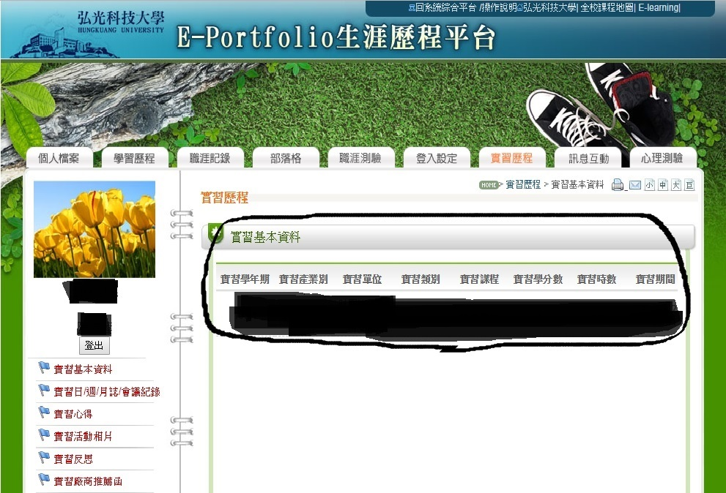
圖一：實習基本資料(系辦會Key in好)

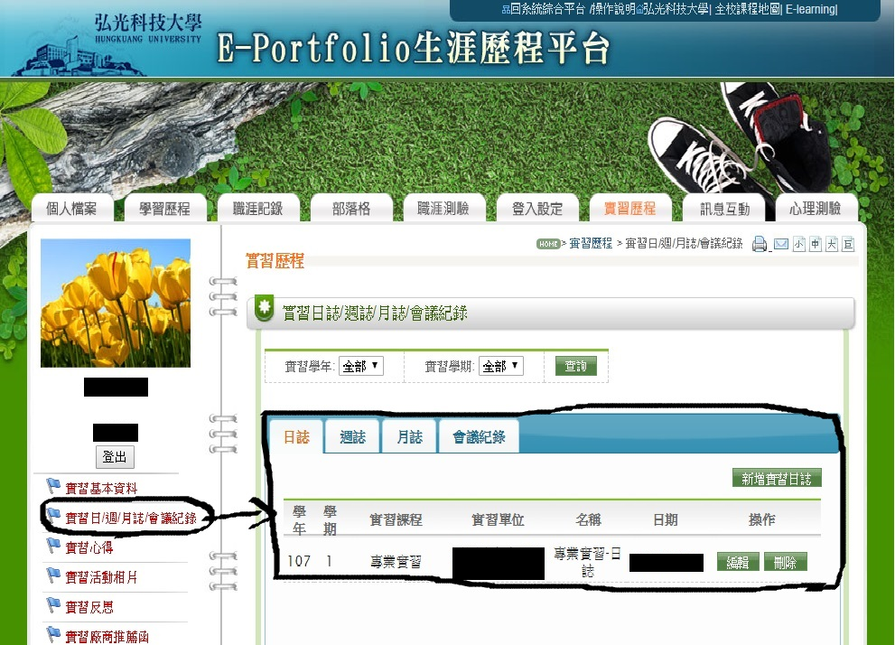
圖二：實習日/週/月誌/會議記錄(請同學將實習雙週記上傳至該處)
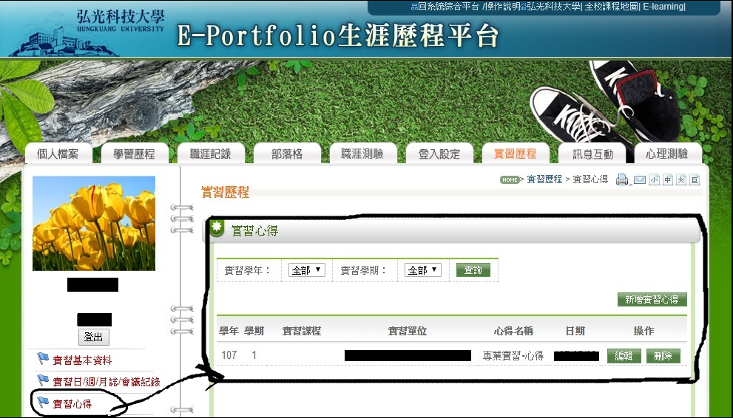
圖三：實習心得(請同學將實習完之心得上傳至該處)

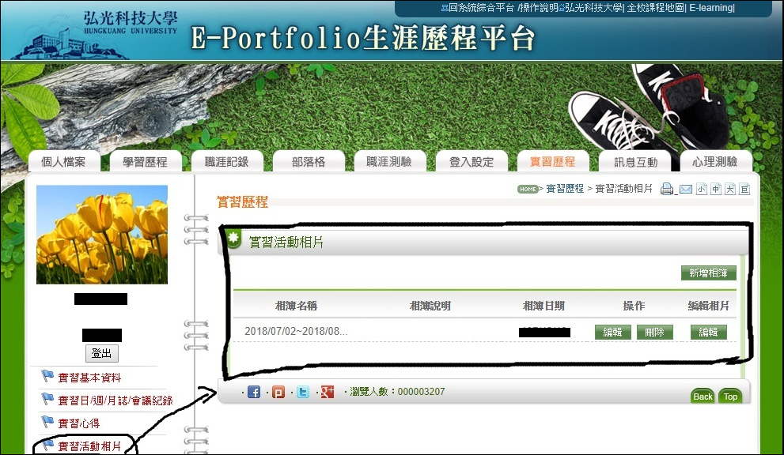
圖四：實習活動照片
(請同學在實習的期間，要記得紀錄(拍攝)實習操作的過程，也可以和單位主管大合照。並將照片上傳至該處)
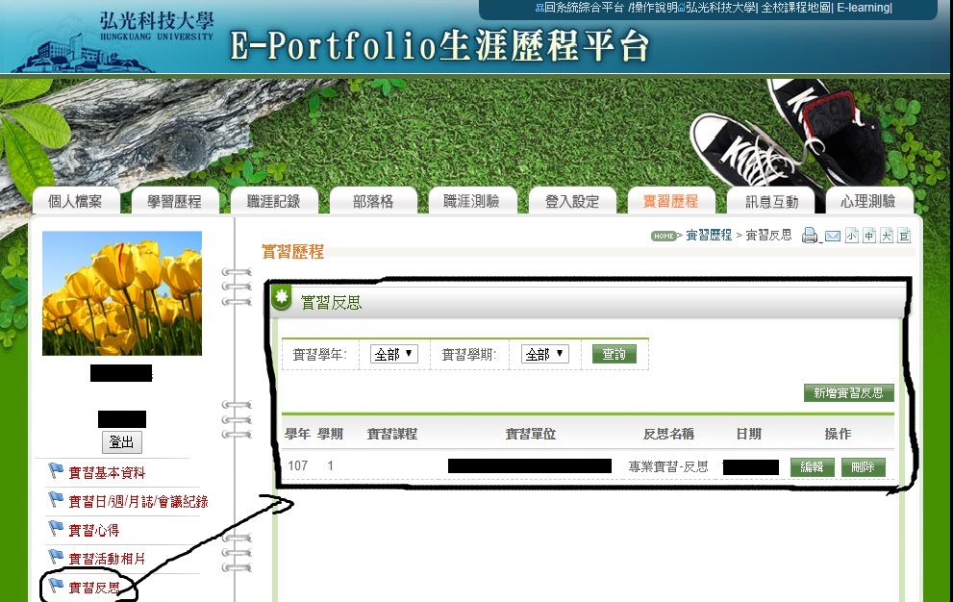
圖五：實習反思
(同學在實習的過程中可以想想看實習過程中哪部分需要反思或者是回饋)

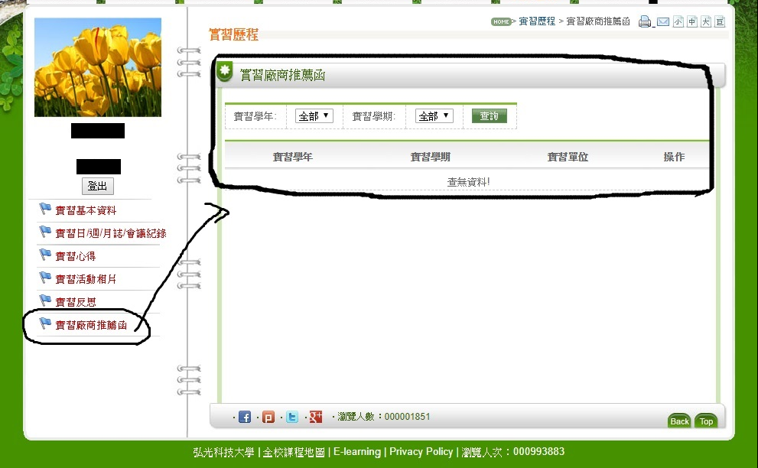
圖六：實習廠商推薦函(不強制上傳，但若有相關資料請上傳)
114學年度專業實習校外機構實習名單與訪視教師（請各位同學自行跟老師聯繫訪視時間聯絡方式請參閱下方）

序號 | 單位名稱 | 實習訪視教師 | 實習地址 | 學生名單
1 | 鈞懋動物醫院 | 劉獻岳老師 | 台中市北屯區軍福十六路 283 號 | 洪于雅
2 | 快樂寵物醫院 | 劉獻岳老師 | 彰化縣彰化市中山路三段 155 號 | 陳俞萍、廖恩霆
3 | 歐陽動物醫院 | 林峰源老師 | 臺中市南屯區惠中路三段 68 號 | 伍紀霖
4 | 格林威治動物醫院 | 林壬威老師 | 台中市南屯區文心路一段 486 號 | 李文杰、周昀嫻
5 | 諾德動物醫院 | 林壬威老師 | 台中市西屯區青海路二段 207 之二號 1F | 莊棋雯、王筱瑄
6 | 吉米哈利動物醫院 | 劉獻岳老師 | 台中市南屯區大聖街 250 號 | 劉芳竹、石家銘
7 | 小丹尼寵物醫院 | 劉獻岳老師 | 台中市北屯區文心路四段 217 號 1F | 陳珮欣、陳凱欣
8 | 泡泡動物醫院 | 林壬威老師 | 臺中市南屯區龍德路一段 102 號 | 陳姵樺
9 | 全國動物醫院 | 中/林峰源老師  北/高肇鴻老師南/林壬威老師 | 台中市五權八街 100 號 | 北/謝謹如、  中/梁向政、南/張育慈
10 | 里仁動物醫院 | 劉獻岳老師 | 新竹縣竹北市文興路一段 71 號 | 范宇萱、戴廷綺
11 | 透視動物醫院 | 劉獻岳老師 | 台中市西區向上南路一段 237 號 | 林宇靖
12 | 伴心特殊寵物專科醫院 | 劉獻岳老師 | 台中市南屯區文心路一段 430 號 | 游誠信、李函恩
13 | 沙鹿名犬動物醫院 | 高肇鴻老師 | 台中市沙鹿區福幼街 25 號 | 陳樂芙
14 | 可麗愛犬美容屋 | 楊靜芸老師 | 台中市北區崇德路一段 516 號 | 陳珮語、陳郁潔
15 | 東森寵物雲股份有限公司 | 楊靜芸老師 | 新北市中和區景平路 258 號 5F | 沙鹿/謝蕙琳、苑裡/王瓅迎
16 | 得菖寵物美學館 | 林峰源老師 | 臺中市北屯區松竹里崇德路二段 457 號 1 樓 | 張逸嫻、林利祐、蔡宜軒、黎詠潔
17 | 山芙蓉寵物沙龍 | 楊靜芸老師 | 台中市南屯區黎明路二段 136/138 號 | 陳毓璇

序號 | 單位名稱 | 實習訪視教師 | 實習地址 | 學生名單
18 | 鈴木犬舍 | 王雪芳老師 | 台中巿外埔區土城路 248 號 | 黃于晅、曾向岑
19 | 犬藝匠寵物美容沙龍 | 楊靜芸老師 | 臺中市南區南平路 308 號 1 樓 | 詹家盈
20 | 歐米菲寵物沙龍旅館 | 王雪芳老師 | 臺中市霧峰區四德路 228 號 | 陳梓柔
21 | 先騰馬業神岡分部  (原神馬郡休閒農場) | 林壬威老師 | 台中市神岡區淩州里福民路 41 號 | 吳青儒、楊惠心、陳樂怡
22 | 橘光呼嚕 x 背包 cat | 林峰源老師 | 台中市龍井區藝術街 85 號 | 賴玥妤、林宜淳
23 | 有怪獸貓狗正向教育學院 | 劉獻岳老師 | 台中市南屯區大墩七街 528 之 2 號 | 陳思貽、陳諭心
24 | 群峰愛犬訓練場 | 高肇鴻老師 | 台中市沙鹿區中山路 22-130 號 | 林逸芸
25 | 財政部關務署關務查緝組緝毒犬培訓科 | 王雪芳老師 | 台中市后里區寺山路 116 號 | 紀沛妤、何宜蒨
26 | 新竹市立動物園 | 高肇鴻老師 | 新竹市東區食品路 66 號 | 古振佑、關曉藍、李詒珊、  陳昱豪
27 | 野小孩犬舍 | 楊靜芸老師 | 台中市龍井區龍北路 1 號 | 劉于瑄
28 | 國立中興大學 USR  -浪浪醫療室- | 林永昌老師 | 台中市南區興大路 145 號 | 林芝妤
29 | 臺中市動物保護防疫處 | 劉獻岳老師 | 臺中市后里區堤防路370號 | 謝京晏、賴玟瑄
30 | 慈愛動物醫院 | 林永昌老師 | 台北市大同區寧夏路 1 號 | 王品淳
31 | 魚中魚股份有限公司 | 高肇鴻老師(文心店)  林壬威老師(十甲店) | 台中市南屯區文心路一段 372 號 | 鄭名妤(文心店)  宋文皓(好狗運-十甲店)

※請各位同學務必自行聯繫訪視老師，詢問訪視時間並與訪視老師確定訪視地址。
(請確認訪視老師時間，務必也要確定單位指導教師時間<訪視時需三方皆在場>)
林永昌老師  E-maill：jerry168@hk.edu.tw  電話：04-26318652#3206 | 高肇鴻老師  E-maill：chkao@hk.edu.tw  電話：04-26318652#5611
林峰源老師  E-maill：ftpfax@hk.edu.tw  電話：04-26318652#5625 | 劉獻岳老師  E-maill：lhy_vet@hk.edu.tw  電話：04-26318652#5605
楊靜芸老師  E-maill：kldog@hk.edu.tw  電話：04-26318652#5630 | 林壬威老師  E-maill：jenweilin@hk.edu.tw  電話：04-26318652#5602
王雪芳老師
E-maill：F@hk.edu.tw
電話：04-26318652#3122

